ESCUELA SUPERIOR POLITÉCNICA DE CHIMBORAZO

FACULTAD DE INFORMÁTICA Y ELECTRÓNICA

ESCUELA DE INGENIERÍA ELECTRÓNICA EN CONTROL Y REDES INDUSTRIALES

“PROCESAMIENTO DIGITAL DE IMÁGENES APLICADO AL CONTROL DE CALIDAD PARA LA ESTACIÓN DE ALMACENAMIENTO FESTO DE LA EIECRI”

TESIS DE GRADO
Previa la obtención del título de
INGENIERO EN ELECTRÓNICA, CONTROL Y REDES INDUSTRIALES

Presentado por
FIAMA CATHERIN VACACELA USINIA
ALEX SANTIAGO MANTILLA MIRANDA

RIOBAMBA – ECUADOR
2015

Expresamos un sincero agradecimiento a todas las personas que estuvieron a nuestro lado a lo largo de nuestra carrera, agradecimiento especial a los ingenieros Paul Romero, Alberto Arellano y Marco Viteri, por brindarnos su apoyo incondicional para poder desarrollar este proyecto, a la Escuela Superior Politécnica de Chimborazo por permitirnos culminar esta etapa importante en nuestras vidas. A nuestros padres por apoyarnos moral y económicamente durante el trascurso de nuestra carrera.

Alex y Catherin

Mi gratitud infinita hacia Dios por su inmensa bondad al permitirme recorrer este arduo trayecto de su mano, a mis amistades y familia, en especial a mis padres, Víctor y Elizabeth, por ser los impulsadores de ésta lucha, a mi tía, Genny por brindarme todo el apoyo y la ayuda necesitada, a mis hermanos, Dennys y Kimberly, por su paciencia, y a mi sobrina Caely por ser la alegría de nuestro hogar.

Fiama Catherin

Dedico el presente trabajo a dios por brindarme la vida, la sabiduría y la entereza para culminar la carrera, a mis padres quienes supieron guiar mi camino con su amor, consejos y apoyo incondicional, a mis tíos quienes han sido el complemento de mis padres siendo un pilar importante en mi vida, a mis hermanos que siempre han estado a mi lado en los momentos difíciles, a mis amigos que han sido gran apoyo, a la institución y a mis maestros por estar prestos a compartir su sabiduría y ayuda.

Alex Santiago

NOMBRE FIRMA FECHA

Ing. Gonzalo Samaniego
DECANO DE LA FACULTAD
DE INFORMÁTICA Y
ELECTRÓNICA …………………….. …………

Ing. Alberto Arrellano
DIR.ESC.ING.ELECTRÓNICA
CONTROL Y REDES INDUSTRIALES …………………….. …………

Ing. Paúl Romero
DIRECTOR DE TESIS …………………….. ………….

Ing. Alberto Arellano
MIEMBRO DEL TRIBUNAL …………………….. ………….

Lcdo. Carlos Rodríguez
DIRECTOR DPTO.
DOCUMENTACIÓN ……………………… ………….

NOTA DE LATESIS ………………………….

“Nosotros, Fiama Catherin Vacacela Usinia y Alex Santiago Mantilla Miranda somos responsables de las ideas, doctrinas y resultados expuestos en ésta tesis; y, el patrimonio intelectual de la Tesis de Grado pertenece a la ESCUELA SUPERIOR POLITÉCNICA DE CHIMBORAZO”

………………………………… ………………………………
Fiama Catherin Vacacela Usinia Alex Santiago Mantilla Miranda

AUTORES

ÍNDICE DE ABREVIATURAS

3-D Tridimensional
ASCII American Standard Code for Information Interchange
CIM Computer Integrate Manufacturing
DDE Dynamic Data Exchange
DLL Dynamic-Link Library
EIECRI Escuela de Ingeniería en Electrónica Control y Redes Industriales
ESPOCH Escuela Superior Politécnica de Chimborazo
FBD Function Block Diagram
GPIB General Purpose Interface Bus
HMI Human Machine Interface
LabVIEW Laboratory Virtual Instrument Engineering Workbench
LD Ladder
OPC OLE for Process Control
OSI Open System Interconnection
PC Personal Computer
PCB Printed Circuit Board
PLC Programmable Logic Controller
RS232 Norma Recomendada 232
RS485 Norma Recomendada 485
RTU Unidad Terminal Remota
ST Structured Text
TCP/IP Protoco de Control de Transmision / Protocolo de Internet
UDP User Datagram Protocol
USB Universal Serial Bus
VDC Unidad de Voltaje en Corriente Continua
VI Virtual Image

ÍNDICE GENERAL
ÍNDICE DE ABREVIATURAS7
ÍNDICE GENERAL8
ÍNDICE DE FIGURAS12
ÍNDICE DE TABLAS15
INTRODUCCIÓN16
CAPÍTULO I17
MARCO REFERENCIAL17
1.1. ANTECEDENTES 17
1.2. JUSTIFICACIÓN 18
1.3. OBJETIVOS 20
1.3.1. Objetivo General 20
1.3.2. Objetivos Específicos 20
1.4. HIPÓTESIS 21
CAPÍTULO II22
MARCO TEÓRICO22
2.1. NEUMÁTICA 22
2.1.1. INTRODUCCIÓN 22
2.1.2. Técnica Neumática 23
2.1.3. Ventajas y Desventajas 24
2.1.4. Aplicaciones 25
2.2. ELECTRONEUMÁTICA 26
2.2.1. Introducción 26
2.2.2. Elementos 26
2.2.3. Ventajas y Desventajas 27
2.2.4. Aplicaciones 27
2.3. CILINDROS NEUMÁTICOS 28
2.3.1. Introducción 28
2.3.2. Cilindro Neumático Doble Efecto 28
2.4. ELECTROVÁLVULAS 29
2.4.1. Introducción 29
2.4.2. Electroválvula 5/2 29
2.5. SENSORES 31
2.5.1. Introducción 31
2.5.2. Características de los Sensores 31
2.5.3. Sensor Magnético 33
2.5.4. Sensor Óptico 34
2.6. UNIDAD DE MANTENIMIENTO 36
2.6.1. Introducción 36
2.6.2. Funcionamiento 37
2.7. CONTROLADOR LÓGICO PROGRAMABLE 38
2.7.1. Introducción 38
2.7.2. Ventajas y Desventajas 39
2.7.3. Lenguajes de programación 40
2.8. PROTOCOLO MOD-BUS 43
2.8.1. Introducción 43
2.8.2. Características 43
CAPÍTULO III45
VISIÓN ARTIFICIAL45
3.1. INTRODUCCIÓN 45
3.2. PROCESAMIENTO DIGITAL DE IMÁGENES 46
3.3. CAMPO DE APLICACIÓN DE LA VISIÓN ARTIFICIAL 47
3.3.1. Navegación en Robótica 47
3.3.2. Biología, Geología y Meteorología 47
3.3.3. Medicina 48
3.3.4. Identificación de construcciones e infraestructuras 49
3.3.5. Manufactura e Industria 49
3.3.6. Cartografía 51
3.4. HARDWARE 51
3.4.1. Cámara 51
3.5. SOFTWARE 52
3.5.1. LabVIEW 52
CAPÍTULO IV57
ADQUISICIÓN Y PROCESAMIENTO DIGITAL DE IMÁGENES57
4.1. HERRAMIENTAS DE LABVIEW 57
4.1.1. Stacked Sequence Structure 57
4.1.2. While Loop 58
4.1.3. Case Structure 58
4.1.4. IMAQ Create VI 59
4.1.5. IMAQdx Open Camara 59
4.1.6. IMAQdx Configure Grab VI 60
4.1.7. IMAQdx Grab VI 60
4.1.8. IMAQ Extract Single Color Plane VI 60
4.1.9. IMAQdx Close Camera VI 61
4.1.10. IMAQ Dispose VI 61
4.1.11. IMAQ Extract VI 61
4.1.12. Image Display 62
4.1.13. IMAQ Setup Learn Pattern 2 VI 62
4.1.14. IMAQ Learn Pattern 2 62
4.1.15. IMAQ Setup Match Pattern 2 VI 63
4.1.16. IMAQ Match Pattern 2 VI 63
4.1.17. IMAQ Clear Overlay VI 64
4.1.18. IMAQ Overlay Line VI 64
4.1.19. IMAQ Overlay Multiple Lines 2 VI 64
4.1.20. IMAQ Overlay Oval VI 65
4.1.21. IMAQ Image.ctl 65
4.2. ADQUISICIÓN DE IMÁGENES 65
4.2.1. Desarrollo de la Adquisición de Imágenes 67
4.3. SELECCIÓN DEL PATRÓN 70
4.4. ANÁLISIS DE LA IMAGEN 72
4.4.1. Aprendizaje del Patrón 73
4.4.2. Contraste entre Plantilla e Imagen en Tiempo Real 75
4.5. COMUNICACIÓN DEL ALGORITMO DE VISIÓN CON EL MECANISMO ELECTROMECÁNICO 77
4.5.1. Introducción 77
4.5.2. Protocolo ModBUS RTU 78
4.5.3. Requerimientos para la comunicación 79
CAPÍTULO V96
DESARROLLO E IMPLEMENTACIÓN DEL SISTEMA ELECTROMECÁNICO 96
5.1. DISEÑO MECÁNICO 96
5.1.1. Descripción 96
5.1.2. Trole o Mesa Rodante 97
5.1.3. Mesa Perfilada de Aluminio 98
5.1.4. Banda Transportadora 99
5.1.5. Soporte de Cámara 104
5.1.6. Soporte de Sensores 106
5.1.7. Soporte de Cilindros Neumáticos 107
5.1.8. Soporte de Rampa 109
5.2. DISEÑO DEL CIRCUITO NEUMÁTICO 109
5.2.1. Descripción 109
5.2.2. Diagrama Neumático 109
5.2.3. Dimensionamiento de Actuadores Neumáticos 110
5.3. DISEÑO DEL SISTEMA DE CONTROL 114
5.3.1. Descripción 114
5.3.2. Tarjeta de Entradas y Salidas Syslink 115
5.3.3. Panel de Control 117
5.4. PROGRAMACIÓN DEL PLC TWIDO TWDLMDA20DTK 117
5.4.1. Descripción 117
5.4.2. Elaboración de la secuencia 118
5.4.3. Grafcet para el sistema de control de calidad 119
5.4.4. Programación en twido suite 120
5.4.5. Descripción del dispositivo 121
5.4.6. Asignación de entradas y salidas al PLC Twido TWDLMDA20DTK 121
CAPÍTULO VI123
PRUEBAS Y RESULTADOS123
6.1. ANÁLISIS Y PRUEBAS 123
6.1.1. Análisis del Sistema de Control de Calidad 123
6.1.2. Selección de la Muestra 123
6.1.3. Cálculo de la Muestra 124
6.1.4. Tabulación de Datos Obtenidos del Sistema de Control de Calidad 125
6.2. ANÁLISIS DE RESULTADOS 130
CONCLUSIONES131
RECOMENDACIONES132
RESUMEN133
ABSTRACT134
BIBLIOGRAFÍA135
Anexos139

ÍNDICE DE FIGURAS
Figura II. 1 Cilindro Doble Efecto 29
Figura II. 2 Funcionamiento de una válvula 5/2 30
Figura II. 3 Electroválvula 30
Figura II. 4 Sensor Magnético AIRTAC 34
Figura II. 5 Sensor Óptico 36
Figura II. 6 Filtro y Regulador AIRTAC 37
Figura II. 7 Componentes del PLC 39
Figura II. 8 Ejemplo de Programación en IL 41
Figura II. 9 Ejemplo de Programación en Ladder 42
Figura II. 10 Ejemplo de Programación FBD 42
Figura II. 11 Ejemplo de Programación en Structured Text 43
Figura II. 12 Formato General de las Tramas 44
Figura III. 13 Relación entre la visión artificial y otras áreas afines 46
Figura III. 14 Cámara Web Genius eFace 52
Figura III. 15 Interfaces de un VI 53
Figura III. 16 Panel Frontal de la Aplicación 54
Figura III. 17 Diagrama de Bloques de la Aplicación 54
Figura III. 18 Paleta de Herramientas 55
Figura III. 19 Paleta de Controles 55
Figura III. 20 Paleta de Funciones 56
Figura IV. 21 Ventana de Estructura Secuencial 57
Figura IV. 22 Estructura While Loop 58
Figura IV. 23 Case Structure 59
Figura IV. 24 IMAQ Create VI Descripción 59
Figura IV. 25 IMAQdx Open Cámara Descripción 59
Figura IV. 26 IMAQdx Configure Grab VI. Configuración 60
Figura IV. 27 IMAQdx Grab VI. Descripción 60
Figura IV. 28 IMAQ Extract Single Color Plane VI. Descripción 60
Figura IV. 29 IMAQdx Close Camera. Descripción 61
Figura IV. 30 IMAQ Dispose VI. Descripción 61
Figura IV. 31 IMAQ Extract VI. Descripción 61
Figura IV. 32 Visor Image Display 62
Figura IV. 33 IMAQ Setuo Learn Pattern 2 VI. Configuración 62
Figura IV. 34 IMAQ Learn Pattern 2. Descripción 63
Figura IV. 35 IMAQ Setup Match Pattern 2 VI. Descripción 63
Figura IV. 36 IMAQ Match Pattern 2 VI. Descripción 63
Figura IV. 37 IMAQ Clear Overlay VI. Descripción 64
Figura IV. 38 IMAQ Overlay Line VI. Descripción 64
Figura IV. 39 IMAQ Overlay Multiple Lines VI. Descripción 64
Figura IV. 40 IMAQ Overlay Oval VI. Descripción 65
Figura IV. 41 IMAQ Image.ctl 65
Figura IV. 42 Adquisición de imágenes en LabVIEW 66
Figura IV. 43 Asignación de Memoria Temporal 67
Figura IV. 44 Selección e Inicialización de cámara 68
Figura IV. 45 Extracción de Color de la Imagen 69
Figura IV. 46 Cierre de Sesión de Cámara 70
Figura IV. 47 Asignación de Memoria Temporal para la Imagen de Referencia 71
Figura IV. 48 Panel Frontal Muestra de Extracción de la Plantilla 72
Figura IV. 49 Diagrama de Bloques. Muestra de Extracción de la Plantilla 72
Figura IV. 50 Aprendizaje de Patrón 74
Figura IV. 51 Selección de Plantilla 75
Figura IV. 52 Diagrama de Bloques del Contraste entre Plantilla e Imagen 76
Figura IV. 53 Detección de Pieza Errónea 77
Figura IV. 54 Crear Nuevo Canal. 79
Figura IV. 55 Nombre del Nuevo Canal. 80
Figura IV. 56 Selección de Driver de Dispositivo. 80
Figura IV. 57 Driver de Dispositivo. 81
Figura IV. 58 Selección del Puerto de Comunicación. OPC Server 81
Figura IV. 59 Optimizaciones 82
Figura IV. 60 Resumen de Configuración de Nuevo Canal 82
Figura IV. 61 Agregar Nuevo Dispositivo 83
Figura IV. 62 Tipo de Comunicación 83
Figura IV. 63 ID del Dispositivo 84
Figura IV. 64 Tiempos de Respuesta 84
Figura IV. 65 Tiempo de Espera para Degradación de Dispositivo 85
Figura IV. 66 Creación de Base de Datos 85
Figura IV. 67 Ajustes de Datos de Acceso 86
Figura IV. 68 Ajustes de Encriptación de Datos 86
Figura IV. 69 Máximo Tamaño de Bloques 87
Figura IV. 70 Ajustes de Variable de Importación 87
Figura IV. 71 Enmarcado 88
Figura IV. 72 Manejo del Error 88
Figura IV. 73 Resumen de Configuración del Nuevo Dispositivo 89
Figura IV. 74 Nueva Etiqueta 89
Figura IV. 75 Configuración de las Propiedades de la Etiqueta 90
Figura IV. 76 Nuevo Etiqueta (Tag) Creado 90
Figura IV. 77 Etiquetas Usadas por la Aplicación 91
Figura IV. 78 Creación del I/O Server 91
Figura IV. 79 Selección del OPC Cliente 92
Figura IV. 80 Configuración OPC Cliente I/O Server 92
Figura IV. 81 Creación de Variables 93
Figura IV. 82 Tipo de Variable 93
Figura IV. 83 Ubicación de la Variable 94
Figura IV. 84 Visualización de la Nueva Variable 94
Figura IV. 85 Variables de Conexión en VI de Bloques 95
Figura V. 86 Diseño Mecánico 96
Figura V. 87 Trole 97
Figura V. 88 Mesa Perfilada de Aluminio 98
Figura V. 89 Pieza de Sujeción de Nylon 98
Figura V. 90 Perfil de Aluminio para Mesa 99
Figura V. 91 Banda Transportadora 99
Figura V. 92 Soporte de Banda Transportadora 100
Figura V. 93 Placas para Soporte de Banda 101
Figura V. 94 Rodillos 102
Figura V. 95 Soporte Lateral de Rodillo 102
Figura V. 96 Guía Lateral 103
Figura V. 97 Perfil Base de Aluminio 104
Figura V. 98 Soporte de Cámara 104
Figura V. 99 Perfil de Aluminio Soporte de Cámara 105
Figura V. 100 Base de Soporte de Cámara 105
Figura V. 101 Soporte Superior Cámara 106
Figura V. 102 Soporte de Sensor Óptico 107
Figura V. 103 Soporte de Emisor del Sensor Laser 107
Figura V. 104 Soporte de Cilindro de Detención 108
Figura V. 105 Soporte de Cilindro de Selección 108
Figura V. 106 Soporte de Rampa 109
Figura V. 107 Diseño Neumático 110
Figura V. 109 Código de Cilindro Compacto Serie ACQ 112
Figura V. 110 Cilindro Compacto Airtac serie ACQ 112
Figura V. 112 Cilindro Compacto Airtac serie SDA 113
Figura V. 113 Curva Característica del Actuador Lineal 114
Figura V. 114 Sistema Eléctrico 115
Figura V. 115 Diseño de la Tarjeta Syslink en ISIS Proteus 116
Figura V. 116 Diseño PCB de la Tarjeta Syslink 117
Figura V. 117 Panel de Control 117
Figura V. 118 PLC Twido TWDLMDA20DTK 118
Figura V. 119 Secuencia Grafcet 119
Figura V. 120 Ecuaciones extraídas del Grafcet 119
Figura V. 121 Creación de un Nuevo Proyecto. TwidoSuite 120
Figura V. 122 Descripción del Nuevo Proyecto 120
Figura V. 123 Descripción del Dispositivo 121
Figura VI. 124 Resultado Prueba Nº1 126
Figura VI. 125 Resultado Prueba Nº2 128
Figura VI. 126 Resultado Prueba Nº3 129

ÍNDICE DE TABLAS

Tabla IV. I Secuencia de Bits para la Transmisión ModBUS RTU 78
Tabla V. II Designación de Actuadores Neumáticos 110
Tabla V. III Especificaciones Cilindro Airtac 111
Tabla V. IV Código de Cilindro Compacto Serie SDA 113
Tabla V. V Señales de Entrada al PLC 121
Tabla V. VI Señales de Salida del PLC 122
Tabla VI. VII Nivel de Confianza 124
Tabla VI. VIII Número de la Muestra en la Prueba Nº1 125
Tabla VI. IX Análisis de la Primera Prueba 126
Tabla VI. X Número de la Muestra en la Prueba Nº2 127
Tabla VI. XI Análisis de la Segunda Prueba 127
Tabla VI. XII Número de la Muestra en la Prueba Nº3 128
Tabla VI. XIII Análisis de la Tercera Prueba 129
Tabla VI. XIV Eficiencia del Sistema 130

INTRODUCCIÓN
La implementación de un sistema de procesamiento digital de imágenes para el control de calidad de la línea de ensamblajes de manómetros de la Escuela Superior Politécnica de Chimborazo, tiene como finalidad el aplicar nuevas tecnologías para la selección de piezas que no cumplan con los estándares de calidad impuestos por la empresa.
La necesidad de la Escuela Superior Politécnica de Chimborazo ha sido la de contar con un sistema que brinde las garantías necesarias sobre la calidad del producto, del mismo modo, que se emitan una serie de reportes acerca del desenvolvimiento de la línea de ensamblaje para que se ejecuten las correcciones necesarias, y así, de esta forma, completar la línea de ensamblaje de manómetros que de forma didáctica nos brindara una mayor perspectiva de la industria automatizada.
El sistema de control de calidad deberá actuar simultáneamente con el sistema SCADA cumpliendo con su propósito de reconocer patrones defectuosos de las piezas, proporcionando información necesaria para que las piezas defectuosas sean fácilmente retiradas de la línea de ensamblaje y no ser almacenadas posteriormente.

CAPÍTULO I

MARCO REFERENCIAL

ANTECEDENTES
En la actualidad el desarrollo tecnológico e industrial ha cobrado niveles significativos en todos los estamentos de un mundo globalizado. Las industrias apuntan a la producción en serie como una de las alternativas más importantes para obtener elevados niveles de productividad, en tal virtud, contar con sistemas automatizados para el control de calidad es fundamental, porque estos permitirán reducir los niveles de productos defectuosos que, en lo posterior, afectarán al consumidor final y consecuentemente a la empresa productora del bien.
Los sistemas de calidad tienen una tendencia a ser controlados por computadora como así lo expresa Besterfield (2009) “Las computadoras juegan un papel esencial en la función de la calidad. Efectúan operaciones muy sencillas con gran rapidez y con una exactitud excepcionalmente grande. Una computadora debe ser programada para
ejecutar esas operaciones sencillas en el orden correcto para lograr determinada tarea. Se puede programar las computadoras para ejecutar cálculos complicados, para controlar un proceso o una prueba, para analizar datos, para escribir informes y obtener información a voluntad.”
Por lo que el desarrollo de nuevas tecnologías y las aplicaciones que se les da a las mismas son de diversos usos, por ejemplo, la visión artificial se ha convertido en una de las herramientas más utilizadas en la industria, debido a que se puede realizar una inspección de tareas repetitivas de gran velocidad, que normalmente lo realizaba el personal.
Bajo esta perspectiva, la Escuela Superior Politécnica de Chimborazo, cuenta con la capacidad de diseñar e implementar sistemas para el control de calidad basados en la utilización de visión artificial, de modo que se busca la implementación de un sistema para procesamiento digital de imágenes aplicado al control de calidad para la estación de almacenamiento FESTO de la EIECRI

JUSTIFICACIÓN
La línea de ensamblaje de manómetros que dispone la institución educativa como un recurso didáctico para el proceso de enseñanza y aprendizaje de varias disciplinas como: automatización, redes industriales y CIM, en la actualidad no posee un sistema de clasificación de piezas defectuosas, disminuyendo así el grado de confiabilidad de los productos elaborados, afectando su desenvolvimiento tanto como un recurso pedagógico o como componente industrial con el que se produce el ensamblaje de manómetros útiles en la industria, por lo que se desea realizar la implementación de un sistema de control de calidad del producto terminado a través de visión artificial, mediante el uso de una cámara web, realizando el procesamiento mediante software, el que enviará señales que permitirán al PLC tomar la decisión adecuada para proceder con el almacenamiento o desecho del elemento dependiendo de su estado físico.
El interés de los autores sobre la implementación del sistema de control de calidad del equipo industrial, gira alrededor de dos componentes: primero, la posibilidad cierta de aplicar los conocimientos teóricos en la práctica en el lugar de los hechos y, segundo, contribuir con un aporte intelectual, científico y tecnológico para el correcto funcionamiento de la línea de ensamblaje de manómetros y que su entrada en operación cumpla el objetivo con el cual fue adquirido: ensamblaje de manómetros rojos, negros y plateados, los mismos que pasarán a través del filtro de control de calidad, mediante la aplicación de la visión artificial como parte del proceso de producción.
Al contar con este sistema se podrá completar a cabalidad la línea de ensamblaje desde su punto de partida hasta el almacenamiento donde concluye el proceso industrial.
La universidad está en capacidad operativa de proveer un servicio a la comunidad y muy especialmente al sector industrial con la capacitación en el proceso industrial de líneas de ensamblaje con diferentes fines y propósitos.
El control de la calidad de la producción mediante la visión artificial se ha convertido una necesidad imperiosa en los procesos industriales a todo nivel, pues la rapidez de los procesos y complejidad de las operaciones impide que la acción humana tenga un resultado satisfactorio, no así la acción que cumple un dispositivo electrónico como una cámara web, que analizará los patrones defectuosos, descartará de la línea de ensamblaje y se obtendrá al final, únicamente productos que cumplan los estándares de calidad y eficiencia.

OBJETIVOS

Objetivo General
Procesar imágenes digitalmente para aplicar en el control de calidad de la estación de almacenamiento FESTO, en la línea de ensamblaje de manómetros de la Escuela de Ingeniería Electrónica en Control y Redes Industriales de la Escuela Superior Politécnica de Chimborazo

Objetivos Específicos
- Evaluar el estado de arte del procesamiento de imágenes aplicado al control de calidad de procesos industriales.
- Diseñar e implementar el dispositivo electrónico que permitan el procesamiento de imágenes.
- Integrar dos estaciones del proceso de ensamblaje de manómetros y verificar el control de calidad en la línea de montaje mediante el procesamiento de imágenes.
- Determinar el grado de precisión del sistema de control de calidad incorporado a la estación de almacenamiento FESTO en la línea de montaje de manómetros de la EIECRI de la ESPOCH

HIPÓTESIS
El procesamiento digital de imágenes aplicado al control de calidad para la estación de almacenamiento FESTO en la línea de ensamblaje de manómetros de la Escuela de Ingeniería Electrónica en Control y Redes Industriales de la Escuela Superior Politécnica de Chimborazo permitirá detectar imperfecciones en los productos elaborados.

CAPÍTULO II

MARCO TEÓRICO

NEUMÁTICA

INTRODUCCIÓN
El concepto moderno de neumática trata del fenómeno y aplicaciones de la sobrepresión o depresión (vacío) del aire, la mayoría de las aplicaciones neumáticas se basan sobre el aprovechamiento de la sobrepresión.
Según su actual definición la neumática es una técnica moderna pero según su concepción original es una de las formas de energía más antiguas de entre las conocidas por el hombre. Existen manuscritos del siglo I de nuestra era en donde se describen mecanismos accionados por aire caliente (Sánchez, s.f).
La neumática ha ido evolucionando y lo seguirá haciendo según las necesidades de la industria ofreciendo una extensa gama de productos, la concepción y estudio de los
sistemas neumáticos requiere el conocimiento de los elementos neumáticos y su funcionamiento así como la interconexión entre ellos. (Guillén, 1993)
La energía neumática emplea el aire comprimido como fuente de potencia, tiene cualidades excelentes entre las que se destacan:
- El aire es abundante y barato
- Se transforma y almacena fácilmente
- Es limpio, no contamina y carece de problemas de combustión con la temperatura (Guillén, 1993)

Técnica Neumática
La técnica neumática junto a la oleo hidráulica constituyen hoy día el complemento ideal de la mecánica en cualquier proceso de producción moderno. Muchos problemas de ingeniería, a lo largo de los años, han sido resueltos mediante la mecánica tradicional, pero con la incorporación relativamente reciente de estas tecnologías se ha conseguido simplificar las máquinas haciendo más sencillos los movimientos, a la vez que se ha logrado cierto grado de automatización de forma sencilla y económica. La automatización se ha convenido con el paso del tiempo en una necesidad cotidiana, que no sólo afecta ya a las grandes empresas, sino a cualquier industria independientemente de su capacidad de producción. Se trata de sustituir los procesos manuales por mecanismos y máquinas automáticos, que eviten en lo posible la participación directa del hombre para lograr mayor rapidez y seguridad en los sistemas productivos.
La neumática juega aquí un papel importante debido, sobre todo, a que resulta muy flexible y capaz de ser utilizada en prácticamente cualquier tipo de industria. De los diferentes campos donde se aplica, cabe destacar: máquinas y mecanismos diversos en la industria en general, elevación y transporte, industria alimentaria, manipulación y robotización, medida y control, automoción, obras públicas, agricultura, etc.
Al igual que la energía eléctrica, la energía neumática suele encontrarse fácilmente disponible. Cualquier taller o industria, por pequeña que sea, posee un compresor general que alimenta diferentes puntos de la planta de producción, desde donde se toma para ser utilizada. El proyectista de sistemas neumáticos diseña el equipo, conecta el dispositivo o máquina a esos puntos, y se olvida por completo de la producción de la energía (Serrano, 2009).
La neumática y la oleo hidráulica son técnicas de transmisión de energía muy similares. Ambas emplean tuberías para el transporte del fluido: aire en el primer caso, y aceite en el segundo. En las dos formas de transmisión se eleva el fluido a una determinada presión, que en la oleo hidráulica es bastante más elevada. Los componentes empleados son también muy parecidos y sólo diferenciados en la mayor robustez de los segundos, empleándose incluso los mismos símbolos normalizados. Para decidir entre la instalación de uno u otro se toma como criterio el límite de 30.000 N de empuje directo de la neumática.

Ventajas y Desventajas
Las ventajas que presenta el uso de la neumática son el bajo coste de sus componentes, su facilidad de diseño e implementación y el bajo par o la fuerza escasa que puede desarrollar a las bajas presiones con que trabaja (típico 6 bar) lo que constituye un factor de seguridad. Otras características favorables son el riesgo nulo de explosión, su conversión fácil al movimiento giratorio así como al lineal, la posibilidad de transmitir energía a grandes distancias, una construcción y mantenimiento fáciles y la economía en las aplicaciones.
Entre las desventajas figura la imposibilidad de obtener velocidades estables debido a la compresibilidad del aire, altos costes de la energía neumática, las posibles fugas que reducen el rendimiento (Creus, 2007). Además producen cierta contaminación auditiva por los altos niveles de ruido generados por la descarga del aire a la atmosfera, además que debido a las presiones con las que trabaja no permite que se ejerza gran fuerza.

Aplicaciones
La aplicación generalizada de la neumática en la industria es relativamente reciente, ya que, al igual que otras formas de transmisión de energía fue implantándose poco a poco hasta lograr el nivel de utilización alcanzado hoy en día. Continuamente ha ido desarrollándose y ampliándose su campo de aplicación, hasta no hace mucho en el mercado se encontraba el clásico cilindro y algunas válvulas elementales, aun con esta escases de medios y a través de este valioso medio de fuerza, se diseñaron miles de mecanismos con aplicación de fuerza directa del cilindro en unos, y transformando el movimiento lineal en otros.
Estas posibilidades múltiples de los cilindros siguen existiendo y es con mucha ventaja, el dispositivo más comúnmente empleado para desarrollar trabajo, además del cilindro clásico convencional, existe en la actualidad otros cilindros y actuadores con características peculiares que facilitan enormemente la solución directa de muchos problemas mecánicos: cilindros de carrera corta, de membrana, de varias etapas, multiplicadores de fuerza, accionadores de giro, de paletas y de cremallera, motores neumáticos, unidades de avance oleo neumáticas y otros (Serrano, 2009).

ELECTRONEUMÁTICA

Introducción
Es una de las técnicas de automatización que en la actualidad viene cobrando gran importancia en la utilización en los procesos a nivel industrial. Su evolución fue a partir de la neumática, disciplina bastante antigua que revolucionó la aplicación de los servo mecanismos para el accionamiento de sistemas de producción industrial.
Con los avances de las técnicas de la electricidad y la electrónica se produjo la fusión de métodos y dando así el inicio de los sistemas electroneumáticos en la industria los cuales resultaban más compactos y óptimos a diferencia de los sistemas puramente neumáticos. (Mainlebengott, 2009)

Elementos
Dentro de los elementos de un sistema electroneumático es importante reconocer el sistema de mando, para elaborar un correcto esquema de conexiones.
Cada uno de los elementos de la cadena de mando cumple una tarea determinada en el proceso de transmisión de señales.
La eficacia de esta estructuración de un sistema de bloques de funciones se ha comprobado en las siguientes tareas:
- Disposición de los elementos en el esquema de conexionado
- Especificación del tamaño nominal, la corriente nominal y la tensión nominal de los componentes eléctricos
- Estructura y puesta en marcha del mando
- Identificación de los componentes al efectuar trabajos de mantenimiento (Mainlebengott, 2009).

Ventajas y Desventajas
Ventajas
- Menores costos que la hidráulica o la electricidad neta
- Mediana fuerza
- Altas velocidades de operación
- Menor riesgo de contaminación por fluidos
Desventajas
- Altos costos de producción del aire comprimido
- Alto nivel sonoro
- No se puede manejar grandes fuerzas
- El uso del aire comprimido, si no es usado correctamente, puede generar riesgos para el ser humano

Aplicaciones
- Apertura y cierre de compuertas de una represa hidroeléctrica
- Activación de ascensores
- Apertura y cierre de una puerta eléctrica
- Para regular el nivel en un depósito de líquido (Bejarano & Sani, 2012).

CILINDROS NEUMÁTICOS

Introducción
Los cilindros neumáticos son, por regla general, los elementos que realizan el trabajo. Su función es la de transformar la energía neumática en trabajo mecánico de movimiento rectilíneo, que consta de carrera de avance y carrera de retroceso. Generalmente, el cilindro neumático está constituido por un tubo circular cerrado en los extremos mediante dos tapas, entre las cuales se desliza un émbolo que separa dos cámaras. Al émbolo va unido un vástago que sale a través de una o ambas tapas, permite utilizar la fuerza desarrollada por el cilindro en virtud de la presión al actuar sobre las superficies del émbolo (Escalona, s.f.).

Cilindro Neumático Doble Efecto
Los cilindros de doble efecto son aquellos que realizan tanto su carrera de avance como la de retroceso por acción del aire comprimido. Su denominación se debe a que emplean las dos caras del émbolo (aire en ambas cámaras), por lo que estos componentes sí que pueden realizar trabajo en ambos sentidos (Escalera & Ródriguez, s.f).
Sus componentes internos son prácticamente iguales a los de simple efecto, con pequeñas variaciones en su construcción. Algunas de las más notables las encontramos en la culata anterior, que ahora ha de tener un orificio roscado para poder realizar la inyección de aire comprimido (en la disposición de simple efecto este orificio no suele prestarse a ser conexionado, siendo su función la comunicación con la atmósfera con el fin de que no se produzcan contrapresiones en el interior de la cámara) (Escalera & Ródriguez, s.f).
Figura II. 1 Cilindro Doble Efecto
Fuente: http://iem-ita.blogspot.com/2013/09/23-acomuladores-neumaticos-e-hidraulicos.html

ELECTROVÁLVULAS

Introducción
Una electroválvula es una válvula electromecánica, diseñada para controlar el paso de un fluido por un conducto o tubería. La válvula se mueve mediante una bobina solenoide. Generalmente no tiene más que dos posiciones: abierto y cerrado o todo y nada.
Las electroválvulas se usan en multitud de aplicaciones para controlar el flujo de todo tipo de fluidos (Wikipedia, 2014).

Electroválvula 5/2
Estas válvulas, de cinco vías y dos posiciones, se pueden considerar una ampliación de las válvulas 4/2; la única diferencia está en que éstas poseen una vía más (lleva dos escapes). Sin embargo, resultan más baratas de construir.
En este caso, cuando la válvula está en reposo, la corredera permite el paso de 1 hacia 2 y la vía de utilización (4) se pone a escape (5). Al accionar la válvula, 1 se comunica con 4, y 2 se comunica con el escape (3) (sistemasneumaticos.wordpress.com, s.f.).
Figura II. 2 Funcionamiento de una válvula 5/2
Fuente: https://sistemasneumaticos.wordpress.com/estudio-funcional-de-las-valvulas-distribuidoras/valvula-52/
La aplicación más usual de la válvula 5/2 es controlar el avance y retroceso de un cilindro de doble efecto, en una posición de la válvula el cilindro avanza y en la otra retrocede (http://demo.imh.es, s.f).
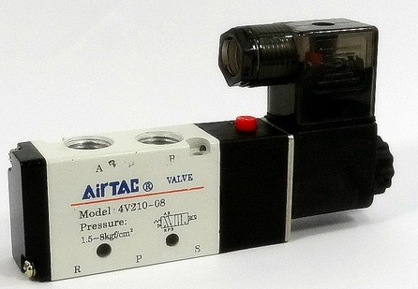
Figura II. 3 Electroválvula
Fuente: http://automaqperu.com/archivos/pdf/2efa9b_4V200.PDF

SENSORES

Introducción
Un sensor convierte una señal física de un tipo, en señal física de otra naturaleza por lo general a eléctrica para poder ser cuantificada, esto por el tipo de aplicaciones industriales que se les da.
Los sensores son elementos fundamentales en todo tipo de sistema automático, y como tal precisan un estudio adecuado tanto de sus características como de sus aplicaciones (Benavides & Espinoza, 2011).
Una de las mayores ventajas de emplear sensores es que convierten las distintas señales en señales eléctricas, pues resulta mucho más sencillo transmitir estas señales que señales mecánicas. Además existen muchos medios para procesar, medir y presentar esta información

Características de los Sensores
- Exactitud
Se entiende por exactitud que el valor verdadero de la variable se pueda detectar sin errores sistemáticos positivos o negativos en la medición. Sobre varias mediciones de la variable, el promedio entre el valor real y el valor detectado tendera a ser cero.

- Precisión
La precisión significa que existe o no una pequeña variación aleatoria en la medición de la variable, la dispersión de los valores de una serie de mediciones será mínima.
- Rango de Funcionamiento
El sensor debe tener un amplio rango de funcionamiento y debe ser exacto y preciso en todo el rango.
- Velocidad de Respuesta
El sensor debe ser capaz de responder a las variaciones detectadas en un tiempo mínimo. Lo ideal sería una respuesta instantánea.
- Calibración
El sensor debe ser fácil de calibrar. El tiempo y los procedimientos para llevar a cabo el proceso de calibración deben ser mínimos. Además, el sensor no debe necesitar una calibración frecuente.
- Fiabilidad
El sensor debe tener una alta fiabilidad. No debe estar sujeto a fallas frecuentes durante el funcionamiento (Benavides & Espinoza, 2011).
De acuerdo a la función que cumple o a sus aplicaciones existen muchas formas de clasificar los sensores, entre los cuales tenemos:

Sensor Magnético

Introducción
Los sensores magnéticos detectan una variación en el campo magnético en respuesta a la variación de alguna magnitud física. Están basados en el efecto hall por lo que se conocen como sensores de efecto hall.
Se caracterizan principalmente por ser dispositivos de estado sólido, no tener partes móviles, compatibilidad con otros circuitos analógicos y digitales, margen de temperatura amplio, buena repetitividad y frecuencia de funcionamiento relativamente alta.
Se utilizan normalmente como sensores de precisión, velocidad y corriente eléctrica.

Ventajas
- Detección de objetos a través de plástico
- Detección del objeto a través de medios agresivos, a través de paredes protectoras de teflón
- Detección de objeto en áreas de alta temperatura
- Reconocimiento de la codificación usando imanes

Aplicación
El campo de aplicación de los sensores de efecto hall es extremadamente amplio. Por ejemplo se pueden emplear como medidores de campo magnético o gaussimetro. Los sensores de efecto hall lineales son ideales para la medición de corrientes cubriendo un rango que se extiende desde pocos miliamperios hasta cientos de amperios.
Los sensores de efecto hall también tienen múltiples aplicaciones en la industria automotriz, por ejemplo para medir velocidades de rotación o detectar un determinado elemento (Fernández , 2005).
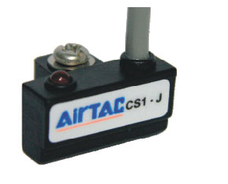
Figura II. 4 Sensor Magnético AIRTAC
Fuente: http://industriassanfor.com/pdf/catalogo-airtac.pdf

Sensor Óptico

Introducción
Son dispositivos que detectan señales para actuar en un determinado proceso u operación, teniendo en cuenta las siguientes características:
- Son dispositivos que actúan por inducción al acercársele un objeto
- No requiere contacto directo con el material a sensar
- Son los más comunes y utilizados en la industria
- Se encuentran encapsulados en plástico para proveer una mayor facilidad de montaje y protección ante posibles golpes

Características
- Son de confección pequeña, pero robustos
- Mayor distancia de operación
- Detectan cualquier material
- Larga vida útil

Principio de Operación
- Sistema de protección tipo barrera en rejillas de acero en una prensa hidráulica donde la seguridad del operario es primordial
- Detección de piezas que viajan a muy alta velocidad en una línea de producción
- Detección de piezas en el interior de pinzas, está constituida por un emisor y receptor de infrarrojos ubicado uno frente a otro, de tal forma que la interrupción de la señal, es el indicador de un objeto en el interior de las pinzas

Aplicaciones
- Control de cintas transportadoras
- Control de alta velocidad
- Detección de movimiento
- Conteo de piezas
- Sensado de aberturas en sistemas de seguridad y alarma (Benavides & Espinoza, 2011).

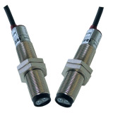
Figura II. 5 Sensor Óptico
Fuente: http://ibestchina2010.en.made-in-china.com/product/FoamyAGOZhkI/China-M12-Photoelectric-Sensor-Photo-Sensor-Photoeye-IBEST-.html

UNIDAD DE MANTENIMIENTO

Introducción
El aire atmosférico contiene impurezas en suspensión y una cierta cantidad de agua en forma de vapor, que dependiendo de la temperatura, presión y del grado de humedad es posible que pase a fase líquida, lo cual es indeseable para cualquier componente neumático. Por lo tanto es necesario que cualquier sistema neumático tenga un buen suministro de aire para garantizar además del adecuado funcionamiento del sistema la durabilidad de las piezas.
Para este caso es necesario utilizar un componente a la entrada del sistema neumático capaz de: extraer impurezas del aire tales como óxidos; disminuir la humedad del aire; lubricar el aire para garantizar la lubricación de piezas con movimientos relativos (como el vástago de un compresor). Dicho componente es la llamada unidad de mantenimiento.

Funcionamiento
Los filtros del aire comprimido retienen las partículas sólidas y las gotas de humedad contenidas en el aire. Los filtros llamados Ciclónicos tienen doble función: El aire al entrar pasa a través de placas que fuerzan una circulación rotativa, así las grandes partículas sólidas y el líquido se depositan en las paredes del vaso o copa, por la acción centrífuga. Luego el aire atraviesa el elemento filtrante principal, de malla metálica, papel, o metal sinterizado. Este filtro de entre 20 a 40 micrones retiene las partículas sólidas. Esta acción de filtrado se denomina "mecánica" ya que, afecta a la contaminación mecánica del aire, y no a su contenido de humedad.
Las partículas más grandes, son retenidas por el filtro sinterizado, mientras que los líquidos son desviados al vaso del filtro. El líquido condensado en el vaso o copa del filtro se debe vaciar periódicamente, ya que si no podría ser arrastrado por la corriente del aire comprimido al circuito (Ramirez, s.f.).
Figura II. 6 Filtro y Regulador AIRTAC
Fuente: http://www.atcmexico.com.mx/pdf/PDF-22-GFR.pdf

CONTROLADOR LÓGICO PROGRAMABLE

Introducción
Un controlador lógico programable o PLC (Programmable Logic Controller) es un computador especialmente diseñado para la automatización industrial, para el control de una maquina o proceso industrial.
A diferencia de un computador tradicional, un PLC no tiene teclado, pantalla ni ratón, tampoco tiene disco duro ni Windows. Pero internamente si es un computador, con su hardware: procesadores, memoria, puertos de comunicación, etc. Y con su software: un sistema operativo (que es llamado firmware), y una programación específica para la aplicación o el caso particular en que se está usando.
La principal diferencia entre un PC y un PLC es que contiene múltiples canales para medir distintas señales provenientes de sensores instalados en la maquina o proceso que controlan. Y también tienen canales de salida de señales que actúan sobre la maquina o proceso que controlan.
Un PLC permite controlar o proteger un proceso industrial, posibilitando además las opciones de monitoreo y diagnóstico de condiciones, presentándolas en un HMI o pantalla de peración (Dahl-Skog, 2012).

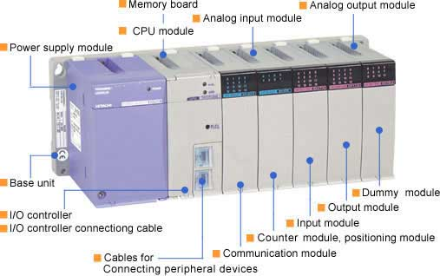
Figura II. 7 Componentes del PLC
Fuente: http://www.rocatek.com/forum_plc1.php

Ventajas y Desventajas
Ventajas
- Control más preciso.
- Mayor rapidez de respuesta.
- Flexibilidad Control de procesos complejos.
- Facilidad de programación.
- Seguridad en el proceso.
- Empleo de poco espacio.
- Fácil instalación.
- Menos consumo de energía.
- Mejor monitoreo del funcionamiento.
- Menor mantenimiento.
- Detección rápida de averías y tiempos muertos.
- Menor tiempo en la elaboración de proyectos.
- Posibilidad de añadir modificaciones sin elevar costos.
- Menor costo de instalación, operación y mantenimiento.
- Posibilidad de gobernar varios actuadores con el mismo autómata.
Desventajas
- Mano de obra especializada
- Centraliza el proceso
- Condiciones ambientales apropiadas
- Mayor costo para controlar tareas muy pequeñas o sencillas (davidrc, 2009).

Lenguajes de programación
Los PLCs manejan varios lenguajes de programación definidos por el estándar internacional IEC 61131 los cuales son:

Instruction List (IL), texto
El lenguaje IL no es más que la representación en forma de texto del lenguaje grafico “Ladder”. Es el más antiguo de los lenguajes de programación de PLC (Dahl-Skog, 2012).
Figura II. 8 Ejemplo de Programación en IL
Fuente: http://upload.wikimedia.org/wikipedia/commons/6/65/Programacion_de_controladores_logicos_(PLC).pdf

Ladder (LD), gráfico
El lenguaje Ladder, es un lenguaje de programación gráfico muy popular, ya que está basado en los clásicos esquemas de control eléctrico con relés, de este modo es muy fácil de entender para un técnico eléctrico.
Desventajas:
- Es el más adecuado para controlar los problemas, donde solo las variables discretas (booleanas) son necesarias y/o donde son el problema principal de control.
- Es difícil manipular las variables analógicas y expresar las operaciones aritméticas
- Tiene un suporte muy limitado para las matrices y bucles, resultando a menudo en la duplicación de código (Dahl-Skog, 2012).
Figura II. 9 Ejemplo de Programación en Ladder
Fuente: http://upload.wikimedia.org/wikipedia/commons/6/65/Programacion_de_controladores_logicos_(PLC).pdf

Function Block Diagram (FBD), gráfico
El lenguaje FBD es el lenguaje gráfico, que describe una función entre las variables de entrada y variables de salida, como un conjunto de bloques elementales que están conectados por líneas de conexión (Dahl-Skog, 2012).
Figura II. 10 Ejemplo de Programación FBD
Fuente: http://upload.wikimedia.org/wikipedia/commons/6/65/Programacion_de_controladores_logicos_(PLC).pdf

Structured Text (ST), texto
ST es un lenguaje de alto nivel, que es estructurado en bloques y sintácticamente similar a Pascal.
Ventajas:
- Soporta instrucciones aritméticas complejas
- Soporta instrucciones anidadas
- Soporta ciclos de iteración (repeat-until, while-do)
- Soporta ejecución condicional (if-then-else, case)
- Es fácil agregar comentarios que explican la lógica (Dahl-Skog, 2012).
Figura II. 11 Ejemplo de Programación en Structured Text
Fuente: http://upload.wikimedia.org/wikipedia/commons/6/65/Programacion_de_controladores_logicos_(PLC).pdf

PROTOCOLO MOD-BUS

Introducción
Desarrollado por la Modicon para la comunicación de PLCs, debido a su simplicidad y especificación abierta actualmente es utilizado por diferentes fabricantes.
Entre los dispositivos que lo utilizan podemos mencionar: PLC, HMI, RTU, Drivers, Sensores y Actuadores remotos. El protocolo establece como los mensajes se intercambian en forma ordenada y las detecciones de errores.

Características
- Control de acceso al medio tipo Maestro/Esclavo.
- El protocolo especifica: formato de trama, secuencias y control de errores.
- Existen dos variantes en el formato: ASCII y RTU
- Solo especifica la capa de enlace del modelo OSI
- A cada esclavo se le asigna una dirección fija y única en el rango de 1 a 247.
- La dirección 0 está reservada para mensajes de difusión sin respuesta (Universidad Nacional de Quilmes, s.f.).
Figura II. 12 Formato General de las Tramas
Fuente: http://iaci.unq.edu.ar/materias/laboratorio2/transparencias%5Cmodbus.pdf

CAPÍTULO III

VISIÓN ARTIFICIAL

INTRODUCCIÓN
La Visión Artificial es una gran herramienta para establecer la relación entre el mundo tridimensional y sus vistas bidimensionales tomadas de él. Por medio de esta teoría se puede hacer, por una parte, una reconstrucción del espacio tridimensional a partir de sus vistas y, por otra parte, llevar a cabo una simulación de una proyección de una escena tridimensional en la posición deseada a un plano bidimensional (Mery , 2002).
La visión artificial está constituida por una serie de procedimientos orientados al procesamiento de imágenes.
Estos procesos son:
- Captación de imágenes: Obtención de la imagen visual del objeto a inspeccionar.
- Memorización de la información: Conjunto de operaciones a realizar para resolver el problema.
- Procesado: Tratamiento de la imagen mediante las instrucciones aplicadas.
- Interpretación de los resultados: Actuación sobre el entorno (aparato, pieza, elemento), en función del resultado obtenido

PROCESAMIENTO DIGITAL DE IMÁGENES
El procesamiento digital de imágenes aplica distintos tipos de procesos para facilitar la búsqueda de información en imágenes digitales, logrando así una especie de filtrado de la misma que se utilizara con diversos propósitos o fines.
El procesamiento está basado en:
- Propiedades geométricas (forma, tamaño, etc.)
- Propiedades de los Materiales (color, iluminación, textura, etc.)

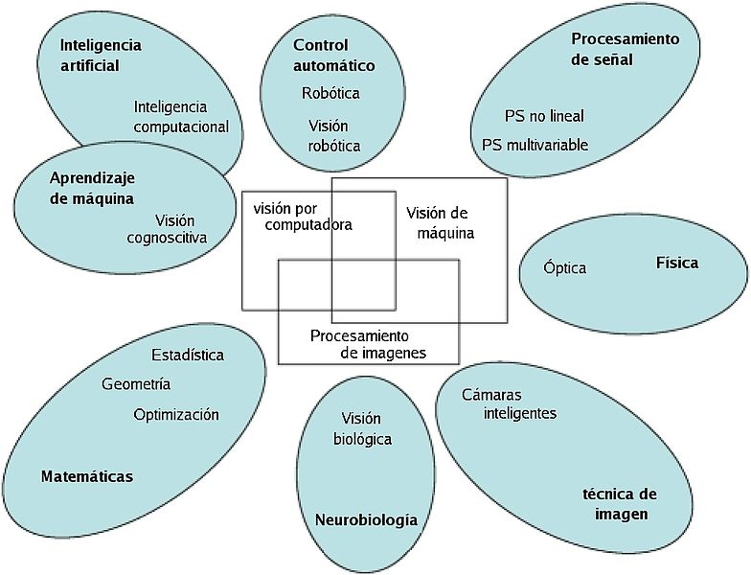
Figura III. 13 Relación entre la visión artificial y otras áreas afines
Fuente: http://es.wikipedia.org/wiki/Visi%C3%B3n_artificial

CAMPO DE APLICACIÓN DE LA VISIÓN ARTIFICIAL

Navegación en Robótica
En este caso la visión es un elemento multisensorial. La información procedente de la de la visión es validada, comparada y finalmente integrada con el resto de la información proporcionada por otro tipo de sensores. El resultado es la reconstrucción de la escena 3-D, que permite la navegación autónoma del sistema.
Al tratarse de la navegación en robótica su objetivo es imitar la vista estereoscópica de los seres humanos, es decir ser capaz de apreciar las diferentes distancias y volúmenes del entorno que nos rodea con la finalidad de percibir la sensación de profundidad, lejanía o cercanía de los objetos que rodean al robot y de esta forma cumplir con la finalidad con la que fue programado es decir identificar la presencia o no de objetos, a donde debe dirigirse o que debe evitar.

Biología, Geología y Meteorología
En el ámbito de la biología se podría aplicar en aplicaciones microscópicas o macroscópicas. En una imagen microscópica se pueden emplear técnicas de segmentación orientadas a regiones, y su debida identificación por tamaño, excentricidad, color, entre otras, o para contar el número de microorganismos o células presentes en la imagen adquirida. En las imágenes macroscópicas puede utilizarse para la identificación de distintas texturas en vegetales o las diferentes características naturales.
En geología se puede también detectar el movimiento de la tierra con la captura de varias imágenes en tiempos diferentes para observar la diferencia en cada una de las imágenes bajo las mismas condiciones del entorno. En esta área también es posible una reconstrucción de áreas mediante la utilización de visión estereoscópica.
En meteorología se usa mediante las técnicas de detección y predicción del movimiento, de forma que se puede observar la evolución de masas nubosas u otros fenómenos meteorológicos obtenidos a través de imágenes satelitales con una secuencia de imágenes obtenidas.

Medicina
En el área médica existen múltiples aplicaciones a menudo orientadas al diagnóstico y detección de dolencias. Es así que es posible aplicarla en el tratamiento de imágenes médicas como en radiografías con la modificación en contraste y gamma para obtener mayor información de la misma, así también en una ecografía con una previa segmentación por extracción de colores permite su tratamiento, la técnica del color puede llegar a utilizarse para clarificar o visualizar mejor una imagen, también el uso de zoom permite observar los detalles de una imagen que pueden parecer confusas inicialmente.
Mediante la sustracción de imágenes se puede detectar los distintos movimientos de un objeto, o la variación de volumen como por ejemplo los movimientos de sístole y diástole del corazón.
Mediante la reducción de la escala de grises se puede eliminar de la imagen los niveles de gris apartándolo así de las partes que en realidad interesan por ejemplo en una radiografía.
Diferenciar entre tejidos sanos de tejidos cancerígenos por la tonalidad de los mismos, detección de lesiones vasculares a partir de angiogramas renales.
Medida del grosor de arterias y venas, detección de nódulos por diferencia de textura y contraste, para determinar el estado de enfermedad y grado de deformación del cerebro mediante el uso de contornos deformables.

Identificación de construcciones e infraestructuras
Mediante la toma de imágenes aéreas o satelitales se puede notar la presencia de construcciones (edificios, casas) o infraestructuras (carreteras, puentes, canales) a través de la técnica de la segmentación de regiones.
También puede utilizarse para la reconstrucción de construcciones o infraestructuras, por medio de relaciones topológicas y geométricas.

Manufactura e Industria
En la industria, como campo general de desarrollo, el reconocimiento de imágenes está íntimamente ligado a un sistema de procesamiento que ofrezca una alta calidad y seguridad en su utilización practica como es la Inteligencia Artificial.

Reconocimiento y Clasificación
En la industria se puede requerir una clasificación de objetos por su tamaño, forma, o a su vez un conteo de los mismos. Así también se puede realizar un procedimiento de lectura automática con lo que puede montar una base de datos con los datos del producto.

Inspección y Control de Calidad
La inspección es el proceso más importante porque se refiere a la verificación de si un objeto cumple o no con determinados criterios. La idea es comparar al objeto manufacturado con un objeto modelo (ideal), para esta comparación existen tolerancias definidas dentro de las cuales un objeto puede considerarse como aceptable.
La inspección de un objeto puede involucrar las siguientes tareas:
- Verificar la presencia de una característica esperada
- Verificar las dimensiones de esas características
- Verificar las interrelaciones entre características
La finalidad del control de calidad consiste en detener la producción de un producto si el sistema de manufactura empieza a producir objetos que no cumplas con las normas de calidad impuestos por la empresa. Para lo cual es necesario realizar la inspección de forma:
- Inspección Geométrica: Para qué medidas de calidad y fiabilidad se cumplan
- Acabado de Superficies y Detección de Imperfecciones: La inspección se la referencia con datos bidimensionales

Cartografía
Es posible obtener las diferentes elevaciones de terrenos mediante la utilización de la visión estereoscópica mediante la adquisición de imágenes aéreas o satelitales (Pajares & De la Cruz, 2008).

HARDWARE
Corresponde a todas las partes físicas y tangibles, sus componentes eléctricos, electrónicos, electromecánicos y mecánicos; sus cables, gabinetes o cajas, periféricos de todo tipo y cualquier otro elemento físico involucrado.

Cámara
Para la aplicación de la visión artificial es necesario de la implementación de un dispositivo sensible a la luz visible, que nos dé la oportunidad de almacenar las imágenes en formato digital, como una cámara web, cámara de video o una captadora analógica.
Las cámaras web y la mayor parte de cámaras de video se pueden conectar directamente a los ordenadores por medio de puertos USB, FireWire o Thunderbolt, y podemos capturar sus fotogramas en tiempo real (Maduell, s.f.).
Una cámara web es una cámara digital que está conectada a un ordenador. Puede enviar imágenes en directo desde el lugar en que está situada en otra ubicación por medio de internet. Muchas pantallas de ordenador de sobremesa y portátiles vienen con una cámara incorporada y micrófono.
Figura III. 14 Cámara Web Genius eFace
Fuente: http://www.geniusnet.com/Genius/wSite/ct?xItem=19473&ctNode=1304

SOFTWARE
El software se refiere al equipamiento lógico o soporte lógico, y comprende el conjunto de los componentes lógicos necesarios para hacer posible la realización de una tarea específica, en contraposición a los componentes físicos del sistema (hardware).

LabVIEW

Introducción
LabVIEW es un sistema de desarrollo basado en programación grafica orientado a desarrollar aplicaciones para instrumentación que integra una serie de librerías para comunicación con instrumentos electrónicos como GPIB, RS232 o RS485 con tarjetas de adquisición de datos, sistemas de adquisición y acondicionamiento como VXI o SCXI, comunicaciones de redes TCP/IP, UDP, o en los estándares de software COM, OLE, DDE, DLL, o ActiveX para Windows, así como AppleEvents para MacOS o PIPE para UNIX.
Los programas realizados en LabVIEW se llaman virtuales VIs, ya que tienen la apariencia de los instrumentos reales, sin embargo, poseen analogías con funciones provenientes de lenguajes de programación convencionales (Holguín , Pérez, & Orozco, 2002).
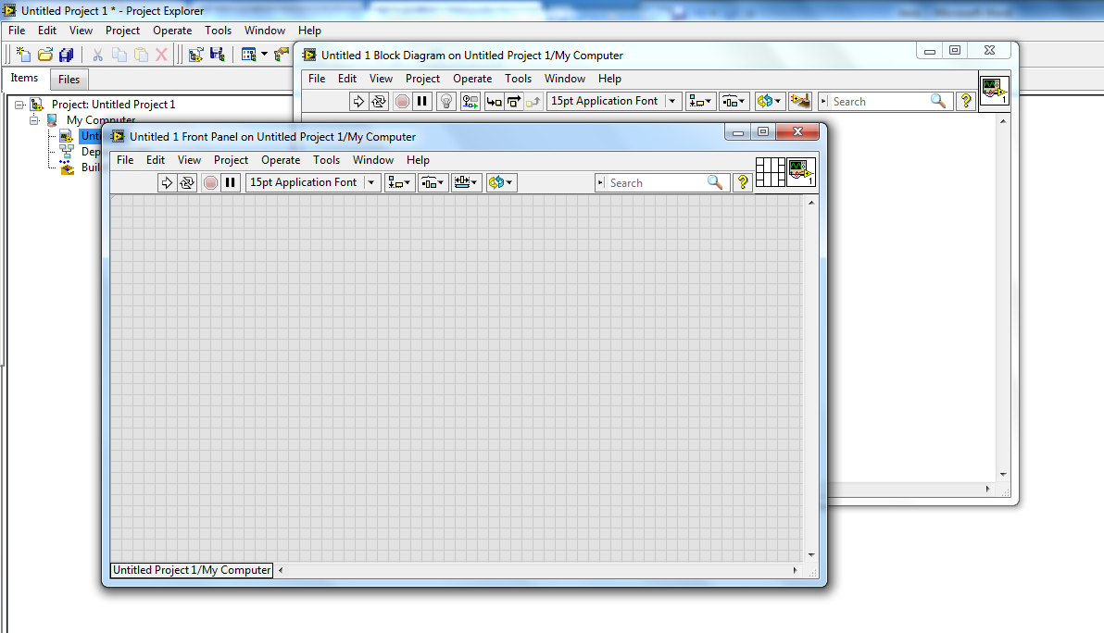
Figura III. 15 Interfaces de un VI
Fuente: LabVIEW

Panel Frontal
Es la interface gráfica que simula el panel de un instrumento real, permite la entrada y salida de datos, puede contener pulsadores, perillas, botones, gráficos y en general controles e indicadores (Holguín , Pérez, & Orozco, 2002).
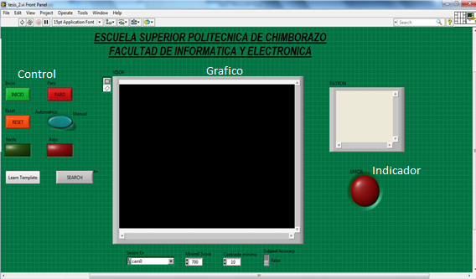
Figura III. 16 Panel Frontal de la Aplicación
Fuente: Los Autores

Diagrama de Bloques
El diagrama de bloques contiene el código fuente grafico del VI, posee funciones y estructuras que relacionan las entradas con las salidas creadas en el panel frontal (Holguín , Pérez, & Orozco, 2002).
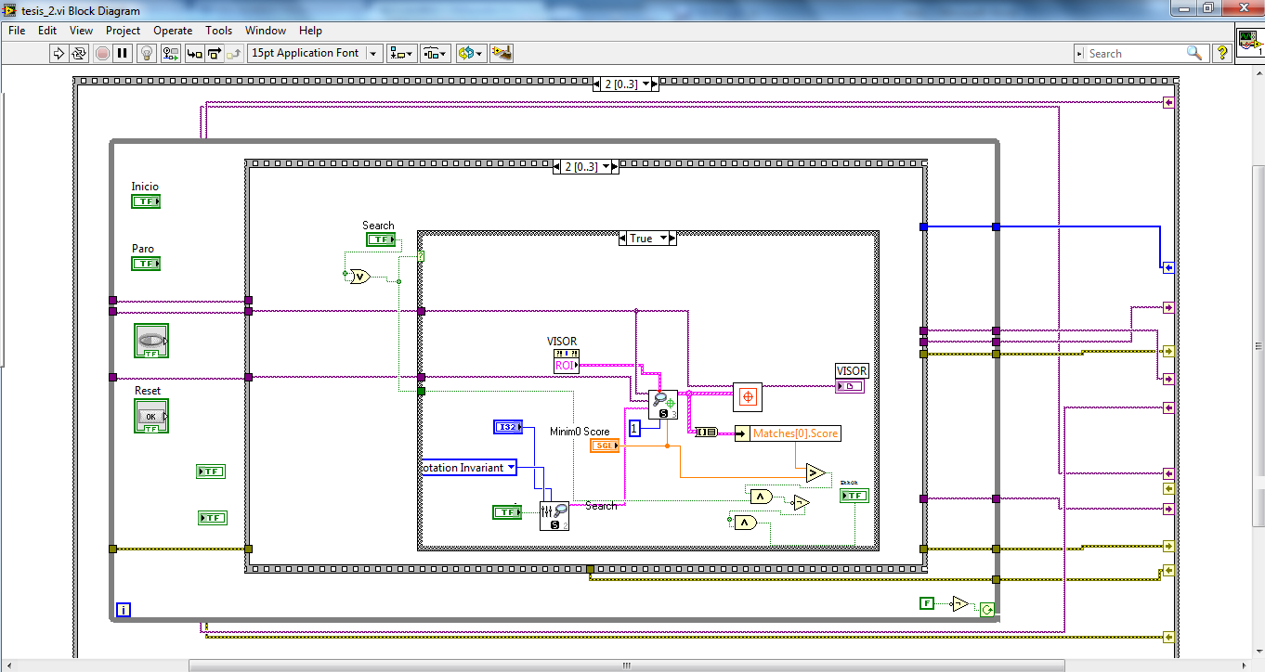
Figura III. 17 Diagrama de Bloques de la Aplicación
Fuente: Los Autores

Paleta de Herramientas
Contiene las herramientas necesarias para editar y depurar los objetos tanto del panel frontal como del diagrama de bloques (Holguín , Pérez, & Orozco, 2002).
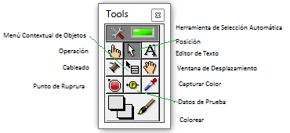
Figura III. 18 Paleta de Herramientas
Fuente: LabVIEW editado por los Autores

Paleta de Controles
Se utiliza únicamente en el panel frontal y contiene los objetos necesarios para crear una interface de entrada y salida de datos (Holguín , Pérez, & Orozco, 2002).
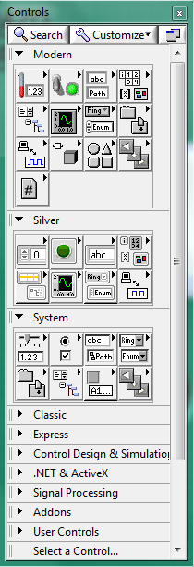
Figura III. 19 Paleta de Controles
Fuente: LabVIEW

Paleta de Funciones
Se usa únicamente en el diagrama de bloques y contiene todos los objetos para crear y editar el código fuente (Holguín , Pérez, & Orozco, 2002).
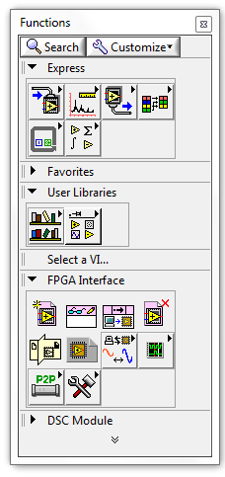
Figura III. 20 Paleta de Funciones
Fuente: LabVIEW

CAPÍTULO IV

ADQUISICIÓN Y PROCESAMIENTO DIGITAL DE IMÁGENES

HERRAMIENTAS DE LABVIEW

Stacked Sequence Structure
Consiste en uno o más subdiagramas, o tramas, que se ejecutan secuencialmente. La secuencia no se empieza a ejecutar hasta que lleguen todos los datos conectados a la estructura. Es muy útil si se requiere ahorrar espacio en el diagrama de bloques.
Figura IV. 21 Ventana de Estructura Secuencial
Fuente: LabVIEW

While Loop
Repite el proceso ejecutado en su interior hasta que un terminal de entrada reciba un valor booleano particular, del valor booleano depende del comportamiento de continuación de la estructura While Loop, el error se puede conectar a un terminal del condicional para terminar el ciclo. Por lo que el ciclo de While Loop se ejecuta al menos una vez si existe algún error.
Figura IV. 22 Estructura While Loop
Fuente: LabVIEW

Case Structure
La estructura Case tiene uno o varios subdiagramas, se ejecuta uno a la vez de acuerdo a la selección de cada subdiagrama, la selección puede ser con un valor booleano como en este caso, cadena, entero, tipo numerado.
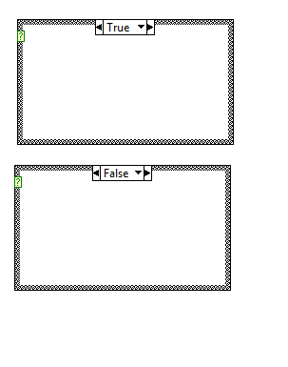
Figura IV. 23 Case Structure
Fuente: LabVIEW

IMAQ Create VI
Crea una localización temporal de memoria para una imagen.
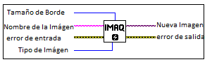
Figura IV. 24 IMAQ Create VI Descripción
Fuente: LabVIEW modificado por los Autores

IMAQdx Open Camara
Abre una cámara, consulta la cámara por sus capacidades, carga un archivo de configuración de la cámara, y crea una referencia única de la misma.
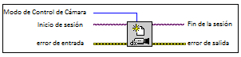
Figura IV. 25 IMAQdx Open Cámara Descripción
Fuente: LabVIEW modificado por los Autores

IMAQdx Configure Grab VI
Configura la entrada de imagen requerida, es usado para alta velocidad de adquisición de imágenes, utiliza a la cámara cam0 por defecto
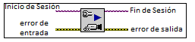
Figura IV. 26 IMAQdx Configure Grab VI. Configuración
Fuente: LabVIEW modificado por los Autores

IMAQdx Grab VI
Adquiere el cuadro más actual de imagen, por lo general se emplea después del bloque IMAQdx Configure Grab VI. Si el tipo de imagen no coincide con el formato de video de la cámara, este VI cambia el tipo de imagen a un formato adecuado.
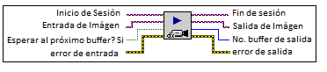
Figura IV. 27 IMAQdx Grab VI. Descripción
Fuente: LabVIEW modificado por los Autores

IMAQ Extract Single Color Plane VI
Extrae un solo plano de la imagen de color.
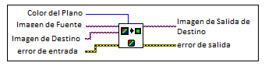
Figura IV. 28 IMAQ Extract Single Color Plane VI. Descripción
Fuente: LabVIEW modificado por los Autores

IMAQdx Close Camera VI
Detiene la adquisición en curso, libera los recursos asociados con la adquisición y cierra la sesión de la cámara especificada
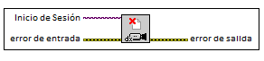
Figura IV. 29 IMAQdx Close Camera. Descripción
Fuente: LabVIEW modificado por los Autores

IMAQ Dispose VI
Elimina o destruye una imagen y libera el espacio que ocupa en la memoria. Se requiere este VI para que la memoria asignada a cada imagen creada en la aplicación por IMAQ Create VI sea liberada.
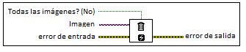
Figura IV. 30 IMAQ Dispose VI. Descripción
Fuente: LabVIEW modificado por los Autores

IMAQ Extract VI
Extrae una parte de la imagen seleccionada con un ajuste de resolución horizontal y vertical.
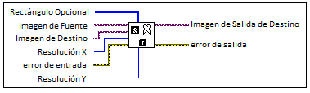
Figura IV. 31 IMAQ Extract VI. Descripción
Fuente: LabVIEW modificado por los Autores

Image Display
Image Display es una pantalla en la cual se muestran tanto el video en tiempo real e imágenes.
Figura IV. 32 Visor Image Display
Fuente: LabVIEW

IMAQ Setup Learn Pattern 2 VI
Establece los parámetros utilizados durante la fase de aprendizaje del patrón. Usualmente se ejecuta antes del bloque IMAQ Learn Pattern 2 VI
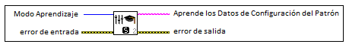
Figura IV. 33 IMAQ Setuo Learn Pattern 2 VI. Configuración
Fuente: LabVIEW modificado por los Autores

IMAQ Learn Pattern 2
Crea una descripción de la imagen de referencia la cual se desea buscar en el proceso de comparación. Esta descripción se adjunta a la imagen de referencia de entrada. Durante la fase de comparación, se extrae la información de la imagen de referencia y se utiliza para la inspección de la imagen de entrada.
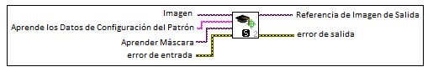
Figura IV. 34 IMAQ Learn Pattern 2. Descripción
Fuente: LabVIEW modificado por los Autores

IMAQ Setup Match Pattern 2 VI
Establece los parámetros que se utilizan durante la fase de comparación de patrón. Este bloque se utiliza antes del bloque IMAQ Match Pattern2 VI o del bloque IMAQ Refine MAtches VI.
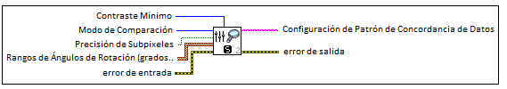
Figura IV. 35 IMAQ Setup Match Pattern 2 VI. Descripción
Fuente: LabVIEW modificado por los Autores

IMAQ Match Pattern 2 VI
Se utiliza para la búsqueda de un patrón o de la imagen de referencia, en la imagen de inspección. Se ejecuta el bloque IMAQ Learn Pattern 2 VI antes de este bloque para configurar la imagen de referencia para la fase de concordancia.

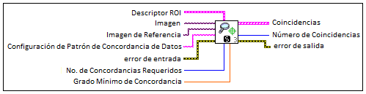
Figura IV. 36 IMAQ Match Pattern 2 VI. Descripción
Fuente: LabVIEW modificado por los Autores

IMAQ Clear Overlay VI
Borra la superposición de imágenes.
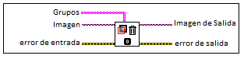
Figura IV. 37 IMAQ Clear Overlay VI. Descripción
Fuente: LabVIEW modificado por los Autores

IMAQ Overlay Line VI
Sobrepone una línea en una imagen.
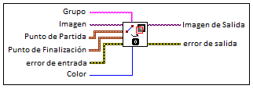
Figura IV. 38 IMAQ Overlay Line VI. Descripción
Fuente: LabVIEW modificado por los Autores

IMAQ Overlay Multiple Lines 2 VI
Sobrepone múltiples líneas sobre la imagen, ya sea polilínea o un polígono.
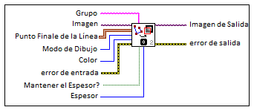
Figura IV. 39 IMAQ Overlay Multiple Lines VI. Descripción
Fuente: LabVIEW modificado por los Autores

IMAQ Overlay Oval VI
Sobrepone un ovalo en una imagen.
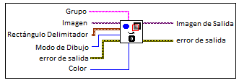
Figura IV. 40 IMAQ Overlay Oval VI. Descripción
Fuente: LabVIEW modificado por los Autores

IMAQ Image.ctl
Este control define el tipo de datos de imagen y puede ser utilizado dentro de un subVI como salida del mismo, para una futura utilización a la entrada de un nuevo VI.
Figura IV. 41 IMAQ Image.ctl
Fuente: LabVIEW

ADQUISICIÓN DE IMÁGENES
La primera etapa dentro de un proceso de visión artificial es la etapa de adquisición. En este primer paso, se trata de conseguir que la imagen sea lo más adecuada posible para que se pueda continuar con las siguientes etapas.
Una correcta adquisición de imágenes supone un paso muy importante para que el proceso de reconocimiento tenga éxito. Dentro de esta etapa existen múltiples factores que atañen directamente el proceso de captura de la imagen, formados fundamentalmente por:
- El sistema de hardware de visión artificial (Cámara, óptica, tarjeta de adquisición de imágenes, ordenador y software)
- El entorno y posicionamiento de los elementos (iluminación, fondo, posición de la cámara, ruido eléctrico-óptico, externo, etc.) (González, y otros, 2006).
El proceso de adquisición de imágenes para el sistema de control de calidad se lo llevo a cabo con ayuda del software LabVIEW y el módulo de visión (vision assistant) para el desarrollo del algoritmo de inspección del estado de manómetros elaborados en la línea de ensamblaje del laboratorio de la EIECRI de la ESPOCH.
El algoritmo para la adquisición de imágenes está encargado de capturar la escena, la que posteriormente se someterá al proceso de extracción de la información necesaria para cumplir con el objetivo deserción de manómetros defectuosos dentro de la línea de montaje de los mismos.

Figura IV. 42 Adquisición de imágenes en LabVIEW
Fuente: Los Autores

Desarrollo de la Adquisición de Imágenes
Para desarrollar el algoritmo de adquisición de imágenes hemos utilizado las herramientas (Bloques o VIs) anteriormente descritos.
En función del espacio requerido en el diagrama de bloques de LabVIEW se hizo uso de una estructura de secuencia conformada por 4 tramas (frames), las cuales van de 0 a 3, debido que el algoritmo de adquisición de imágenes está distribuido en varias tramas.
En la primera trama (frame 0 [0..3]) se crea un espacio de memoria temporal para la imagen, con el nombre “Imagen Temporal”, y con 8 bits por pixel para especificaciones del tipo de imagen.

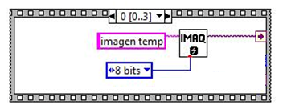
Figura IV. 43 Asignación de Memoria Temporal
Fuente: Los Autores
En la segunda trama (frame 1 [0..3]), se realiza la configuración para la selección e inicialización de la sesión de cámara mediante el uso del bloque IMAQdx Open Camera VI y IMAQdx Configure Grab VI, estableciendo un control al borne de inicio de sesión en el bloque anteriormente mencionado.
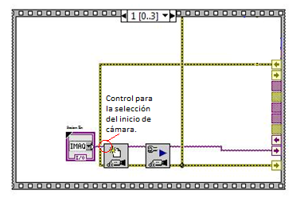
Figura IV. 44 Selección e Inicialización de cámara
Fuente: Los Autores
En secuencia con el proceso de adquisición de imágenes llegamos a la tercera trama (frame 2 [0..3]) en la que se adquiere el cuadro más reciente de entrada de imagen por medio del bloque IMAQdx Grab VI y para que la secuencia sea repetitiva se emplea una estructura de repetición while. Se autoajusta el formato de video de la cámara y finalmente se extrae el plano color de intensidad obteniendo como resultado una imagen en blanco y negro lo cual ahorra memoria en comparación a una obtención de imágenes a color y facilitará a futuro el reconocimiento de los patrones importantes para su clasificación por calidad.
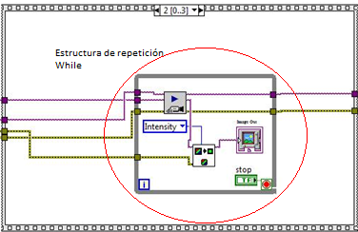
Figura IV. 45 Extracción de Color de la Imagen
Fuente: Los Autores
Finalmente se realiza cierre de sesión de la cámara a través del bloque IMAQdx Close Camera VI y se elimina de la memoria la imagen que se almacenó temporalmente al iniciar sesión gracias al bloque IMAQ Dispose VI

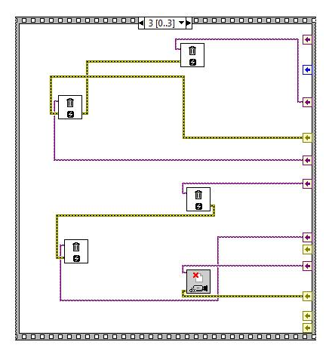
Figura IV. 46 Cierre de Sesión de Cámara
Fuente: Los Autores

SELECCIÓN DEL PATRÓN
Para la selección del patrón se extrae una región de interés (ROI), la cual es un área de la imagen en la que se desea centrar el análisis.
La región de interés a ser evaluada es presentada en image display, para obtener una imagen del objeto de referencia y discriminar los objetos que no se asemejen a las características del objeto de referencia.
Este proceso es una extensión de la adquisición de imágenes ya que sin la misma no se podría tener una imagen a la cual extraerle una plantilla o referencia para futuras comparaciones.
Como primer paso en el proceso de la selección de la plantilla, se crea un espacio de memoria temporal para el área de imagen seleccionada como plantilla, esta selección puede ser llevada a cabo mediante el uso de una barra de herramientas que nos permitirá realizar una captura funcional de acuerdo a nuestras necesidades, es así que posee herramientas selección tales como: rectángulos, polilíneas, líneas, círculos, entre otros. De forma que obtendremos de la imagen únicamente los patrones relevantes para nuestro control de calidad.
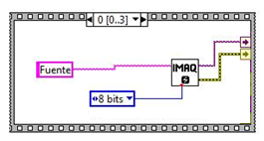
Figura IV. 47 Asignación de Memoria Temporal para la Imagen de Referencia
Fuente: Los Autores
Continuando con el proceso de extracción de la plantilla, hacemos uso de nodos como el Get Last Event perteneciente a la ventana de Image Display, donde se está ejecutando el video en tiempo real, al cual se le realizara el proceso de selección del área de imagen para ser tomado como plantilla. Esta sección extraída será mostrada en una nueva ventana de Image Display.
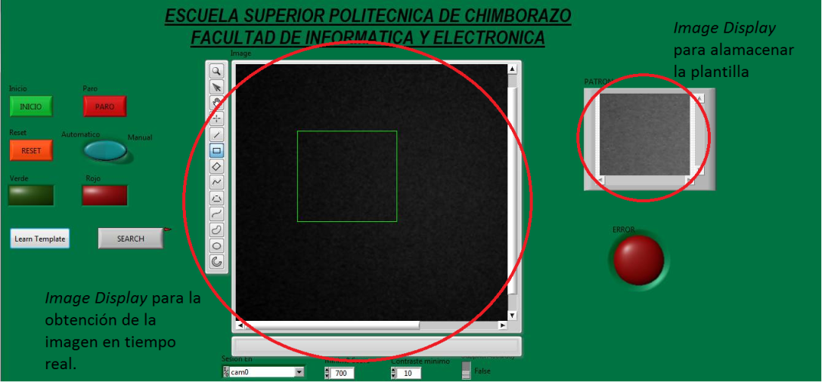
Figura IV. 48 Panel Frontal Muestra de Extracción de la Plantilla
Fuente: Los Autores
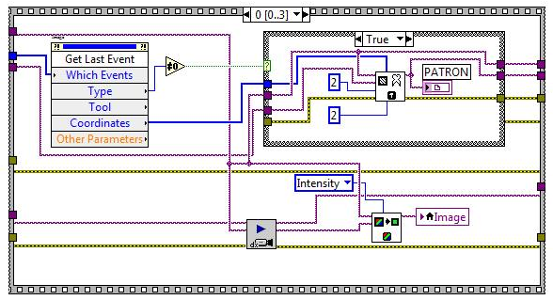
Figura IV. 49 Diagrama de Bloques. Muestra de Extracción de la Plantilla
Fuente: Los Autores

ANÁLISIS DE LA IMAGEN
La finalidad de esta etapa es determinar si los manómetros cumplen o no con los estándares de calidad establecidos en el proceso de ensamblaje de los mismos, enviando el resultado a través de la comunicación establecida al mecanismo que se encargará del discernimiento de los manómetros defectuosos.

Al igual que los procesos anteriormente descritos, esta etapa se la realiza con el módulo Vision Assistant el cual proporciona las herramientas necesarias para la configuración de la visión por computadora mediante las cuales se puede realizar el proceso de análisis de la imagen al que está sujeto el manómetro.

Aprendizaje del Patrón
Una vez establecido la imagen de referencia es necesario que la imagen de la plantilla sea almacenada para poder ser evaluada y comparada con los siguientes cuadros de imagen que se irán presentando en el video de la adquisición de imágenes.
- Como punto de partida, para el aprendizaje es necesario determinar una porción de imagen donde está ubicado el objeto el cual será utilizado como referencia en el proceso de evaluación de la imagen para la toma de decisiones.
- Este análisis está realizado con ayuda de los bloques: IMAQ Extract VI, IMAQ Learn Pattern 2 VI e IMAQ Setup Pattern 2 VI.
- Cuando ya se ha seleccionado el área, por medio de un valor booleano obtenido de un OK Button presente en el panel de control, el cual de ser verdadero permite que se ejecute el Case Structure que a su vez contiene un Stacked Sequence Structure conformado por dos tramas. En la primera trama se encuentra presente el algoritmo de aprendizaje de la plantilla. La segunda trama tiene como única finalidad retornar el valor booleano falso.

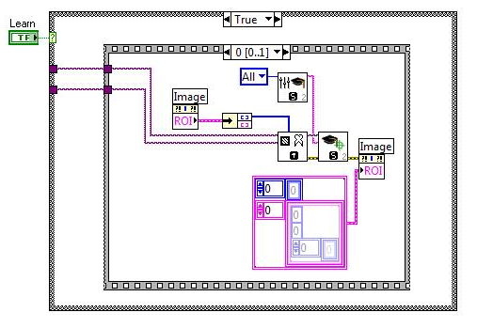
Figura IV. 50 Aprendizaje de Patrón
Fuente: Los Autores
- Cuando el valor booleano es verdadero la porción de la imagen es extraída por medio del bloque IMAQ Extract VI, la salida de este bloque se convierte en la entrada del bloque IMAQ Learn Pattern 2 VI para crear una descripción de la plantilla de referencia.
- El bloque IMAQ Learn Pattern 2 VI, requiere de una configuración previa con respecto a la variación que se presenta cuando se está aprendiendo la coincidencia de patrones, en este caso se ha utilizado una configuración por defecto, la cual analiza la información de la plantilla la coincidencia de cambio de posición y rotación invariante.
- Esta plantilla aprendida será almacenada mientras se ejecute la aplicación o mientras no se aprenda una nueva plantilla de referencia, debido a que se almacena únicamente en una memoria temporal.
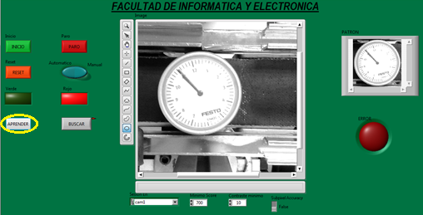
Figura IV. 51 Selección de Plantilla
Fuente: Los Autores

Contraste entre Plantilla e Imagen en Tiempo Real
El contraste no es otra cosa que la comparación entre los cuadros de imágenes obtenidas por la cámara en la adquisición y la plantilla ya preestablecida. Este proceso es el más importante dentro del sistema de control de calidad, ya que en esta etapa es donde obtendremos el resultado o el score que permitirá determinar si un manómetro cumple con los requerimientos para ser apto para su almacenamiento y posterior utilización.
Este proceso se encuentra estructurado dentro de un Case Structure, el cual precisa de un valor booleano proveniente de un OK Button o del valor de una memoria procedente de la comunicación establecida con el PLC Twido TWDLMDA20DTK a través de ModBUS RTU.
Si el valor booleano es verdadero, se inicia un proceso de comparación mediante la superposición de cuadros de imagen, estableciendo el mayor número de coincidencias en relación a la plantilla de referencia.
Podemos establecer un porcentaje de tolerancia para que un manómetro sea considerado como apto para su almacenamiento, este porcentaje puede fluctuar de acuerdo a la flexibilidad de las normas impuestas en el proceso de ensamblaje de manómetros.
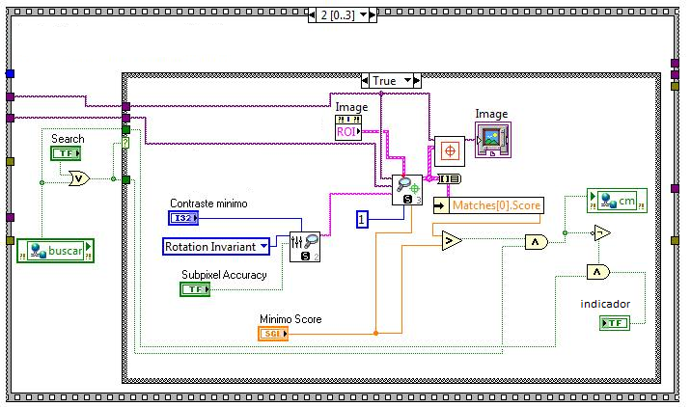
Figura IV. 52 Diagrama de Bloques del Contraste entre Plantilla e Imagen
Fuente: Los Autores
Cuando el valor booleano de Case Struture es verdadero, llegan dos señales, la de tiempo real y la de la plantilla almacenada o memorizada, las dos señales son analizadas a través del bloque IMAQ Match Pattern 3 VI, sin embargo requiere de algunos ajustes previos para poder procesar las imágenes y obtener un resultado.
- En primer lugar se realiza la configuración del contraste mínimo, la precisión de los subpixeles, la rotación invariante; estos parámetros se configuran con ayuda del bloque IMAQ Setup Match Pattern 2 VI. Otro parámetro a ser configurado es el Score Mínimo establecido para el rango de aceptación de los manómetros.
- Finalmente la salida del bloque IMAQ Match Pattern 3 VI, es utilizada conjuntamente con la imagen en tiempo real mediante un subVI conformado por IMAQ Clear Overlay VI, IMAQ Overlay Line VI e IMAQ Overlay Multiple Lines VI. En este subVI se limpia la superposición de imágenes y se sobre escriben nuevas líneas que formaran parte del recuadro de indicador de coincidencias y que a su vez resulta el indicador de que un manómetro ha sido aprobado para su almacenamiento.
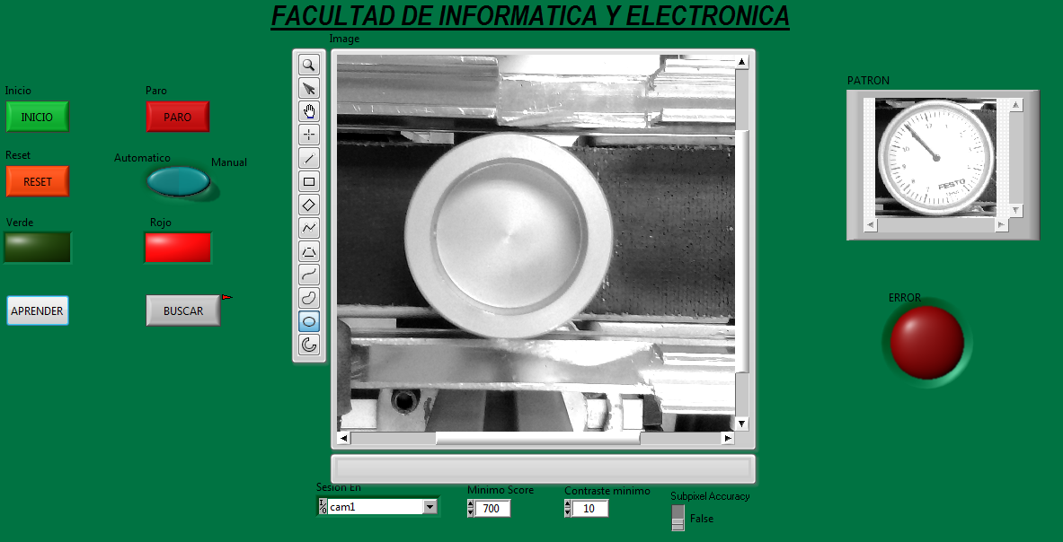
Figura IV. 53 Detección de Pieza Errónea
Fuente: Los Autores

COMUNICACIÓN DEL ALGORITMO DE VISIÓN CON EL MECANISMO ELECTROMECÁNICO

Introducción
Todo el procesamiento digital de imágenes tiene como finalidad brindarnos un resultado de tipo booleano el cual será transmitido hacia el PLC Twido TWDLMDA20DTK a través de ModBUS RTU, con la finalidad de que el actuador electroneumático trabaje cumpliendo su objetivo que es el de permitir el paso del manómetro para su posterior almacenamiento en caso de que cumpla con los estándares de calidad establecidos, o desviar el manómetro por una rampa en el caso de que no cumpla con los mismo estándares.

Protocolo ModBUS RTU
El protocolo Modbus fue desarrollado por la empresa Modicon, parte de la Schneider Automation. En el protocolo están definidos el formato de los mensajes utilizado por los elementos que hacen parte de la red Modbus, los servicios (o funciones) que pueden ser ofrecidos vía red, y también como estos elementos intercambian datos en la red.

Modos de Transmisión
En la especificación del protocolo están definidos dos modos de transmisión: ASCII y RTU. Los modos definen la forma como son transmitidos los bytes del mensaje. No es posible utilizar los dos modos de transmisión en la misma red. En el modo RTU, cada palabra transmitida posee 1 start bit, ocho bits de datos, 2 stop bits, sin paridad. De este modo, la secuencia de bits para la transmisión de un byte es la siguiente:

Tabla IV. I Secuencia de Bits para la Transmisión ModBUS RTU
Fuente: http://ecatalog.weg.net/files/wegnet/WEG-srw01-manual-de-la-comunicacion-modbus-rtu-10000521680-4.0x-manual-espanol.pdf

Start | B0 | B1 | B2 | B3 | B4 | B5 | B6 | B7 | Stop | Stop

En el modo RTU, cada byte de datos es transmitido como siendo una única palabra con su valor directamente en hexadecimal. El SRW 01 utiliza solamente este modo de transmisión para comunicación, no poseyendo, por lo tanto, comunicación en el modo ASCII (WEG, 2012).

Requerimientos para la comunicación
Para poder establecer la comunicación entre LabVIEW y el sistema Electromecánico mediante ModBUS RTU es necesario el uso de un servidor OPC que sea compatible con la versión de LabVIEW que hemos utilizado, en nuestro caso usamos un servidor OPC propio de National Instruments en el cual realizaremos la configuración de la comunicación de la siguiente manera:
- Dentro del OPC Server creamos un nuevo canal (New Channel), al cual lo llamaremos con el nombre de “comunicación”
Figura IV. 54 Crear Nuevo Canal.
Fuente: OPC Server
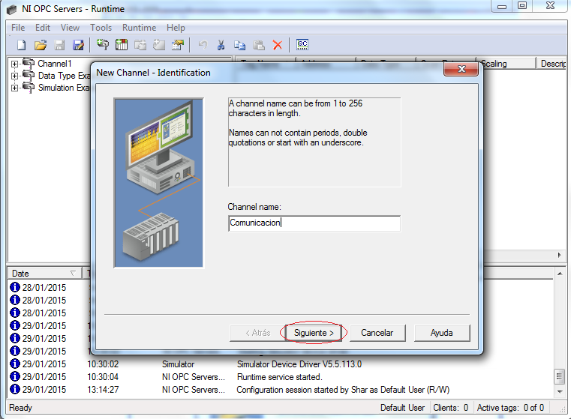
Figura IV. 55 Nombre del Nuevo Canal.
Fuente: OPC Server modificado por los Autores
- Seleccionamos el driver del dispositivo, en nuestro caso seleccionamos ModBUS RTU Serial
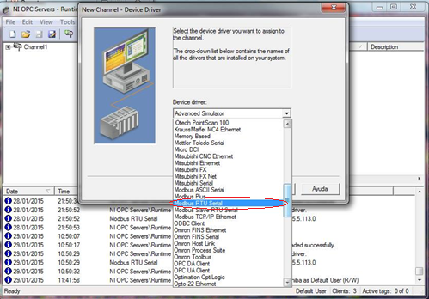
Figura IV. 56 Selección de Driver de Dispositivo.
Fuente: OPC Server modificado por los Autores
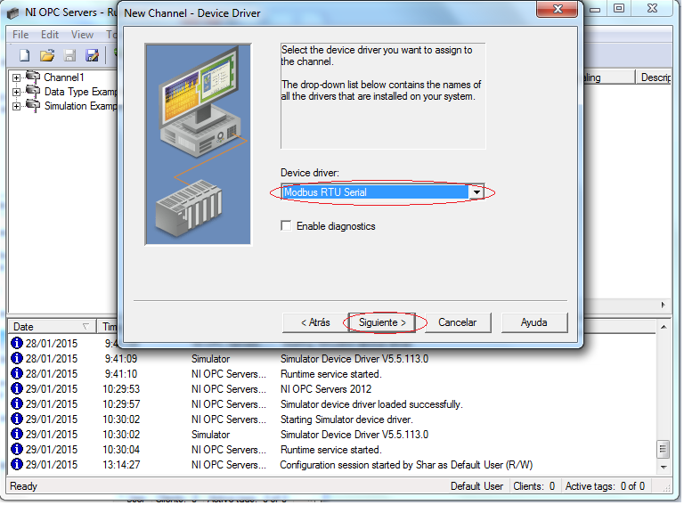
Figura IV. 57 Driver de Dispositivo.
Fuente: OPC Server modificado por los Autores
- Realizamos la selección del puerto de comunicación serial, COM 9, establecemos la velocidad de transmisión en 19200 Baud y seleccionamos paridad nula (None).
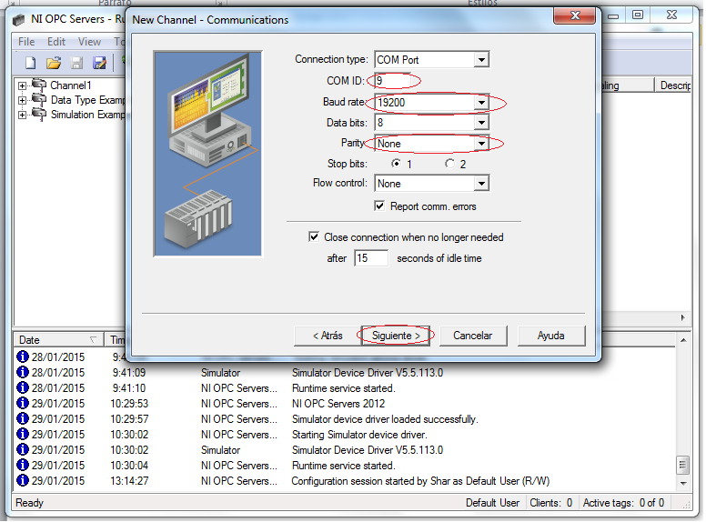
Figura IV. 58 Selección del Puerto de Comunicación. OPC Server
Fuente: OPC Server
- En los siguientes pasos la configuración se la mantiene por su configuración por defecto.
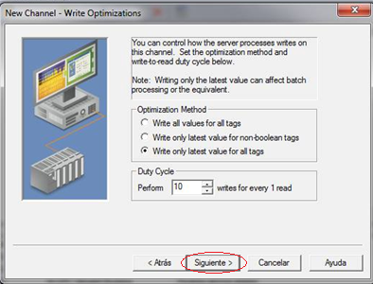
Figura IV. 59 Optimizaciones
Fuente: OPC Server modificado por los Autores
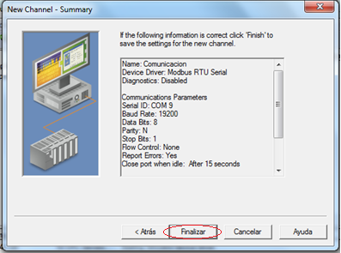
Figura IV. 60 Resumen de Configuración de Nuevo Canal
Fuente: OPC Server modificado por los Autores

- Añadimos un nuevo dispositivo con el nombre “Twido”.
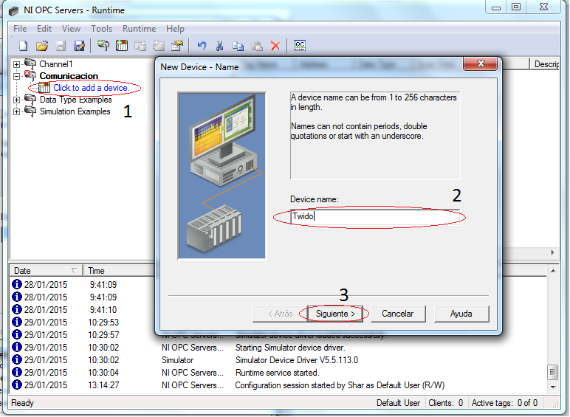
Figura IV. 61 Agregar Nuevo Dispositivo
Fuente: OPC Server modificado por los Autores
- Seleccionamos el tipo de comunicación (Modbus).
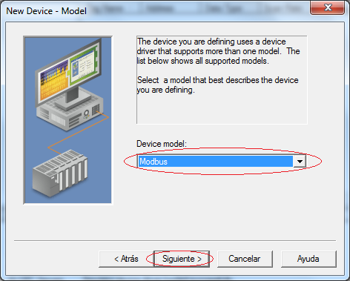
Figura IV. 62 Tipo de Comunicación
Fuente: OPC Server modificado por los Autores
- La configuración se mantiene por defecto en los siguientes pasos.
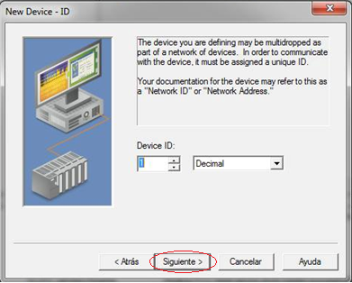
Figura IV. 63 ID del Dispositivo
Fuente: OPC Server modificado por los Autores
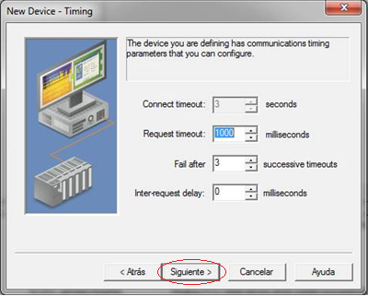
Figura IV. 64 Tiempos de Respuesta
Fuente: OPC Server modificado por los Autores
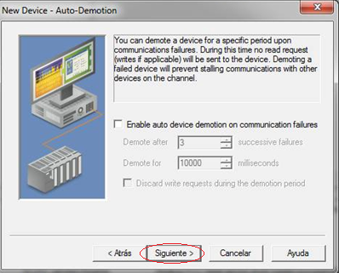
Figura IV. 65 Tiempo de Espera para Degradación de Dispositivo
Fuente: OPC Server modificado por los Autores

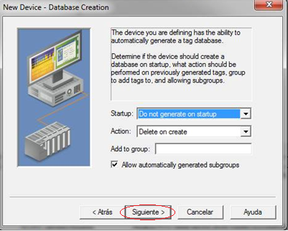
Figura IV. 66 Creación de Base de Datos
Fuente: OPC Server modificado por los Autores
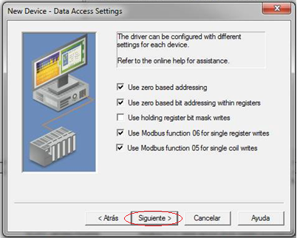
Figura IV. 67 Ajustes de Datos de Acceso
Fuente: OPC Server modificado por los Autores

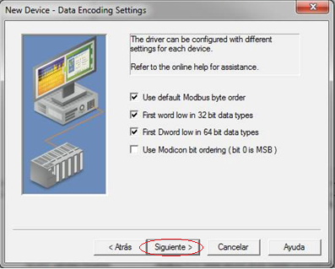
Figura IV. 68 Ajustes de Encriptación de Datos
Fuente: OPC Server modificado por los Autores
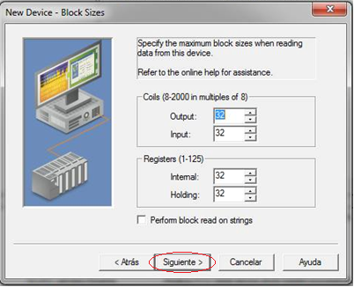
Figura IV. 69 Máximo Tamaño de Bloques
Fuente: OPC Server modificado por los Autores

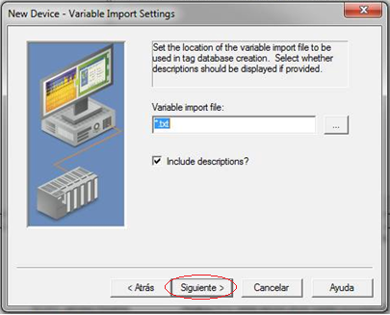
Figura IV. 70 Ajustes de Variable de Importación
Fuente: OPC Server modificado por los Autores
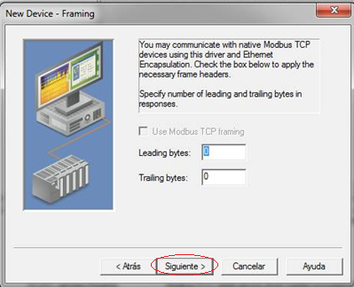
Figura IV. 71 Enmarcado
Fuente: OPC Server modificado por los Autores

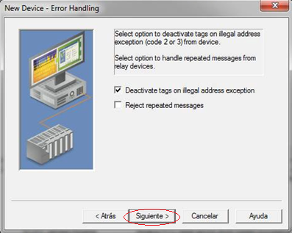
Figura IV. 72 Manejo del Error
Fuente: OPC Server modificado por los Autores
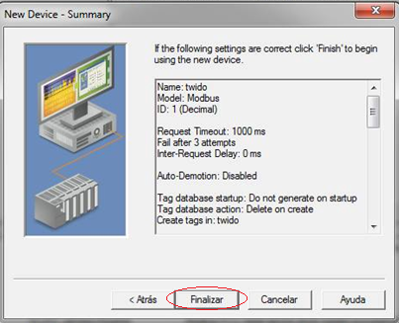
Figura IV. 73 Resumen de Configuración del Nuevo Dispositivo
Fuente: OPC Server modificado por los Autores
- Una vez seleccionado el dispositivo, creamos las etiquetas las cuales tendrán una dirección de memoria, asignada para la comunicación entre el PLC y LabVIEW.
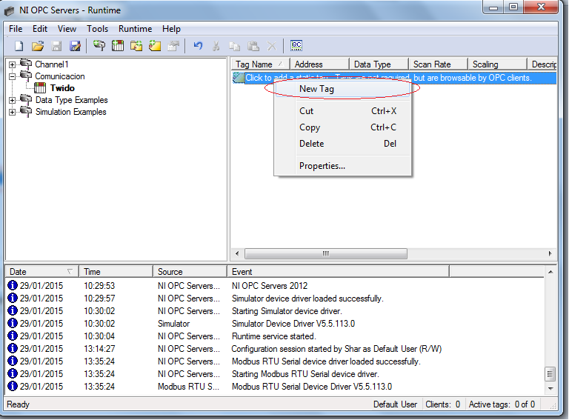
Figura IV. 74 Nueva Etiqueta
Fuente: OPC Server modificado por los Autores

- En la creación de una nueva etiqueta debemos establecer un nombre, una dirección en concordancia con la dirección del PLC y el tipo de dato. Se debe tomar en cuenta que las memorias de ModBUS empiezan desde 000001, mientras que las memorias en el PLC empiezan en %M0.
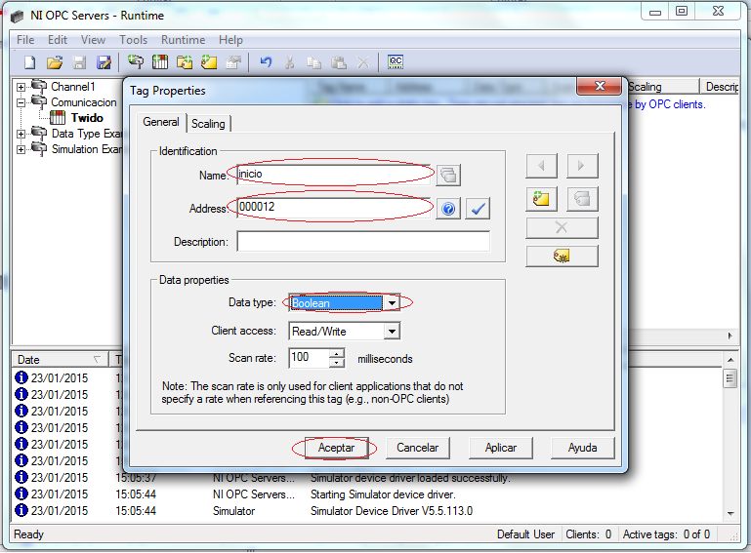
Figura IV. 75 Configuración de las Propiedades de la Etiqueta
Fuente: OPC Server modificado por el Autor
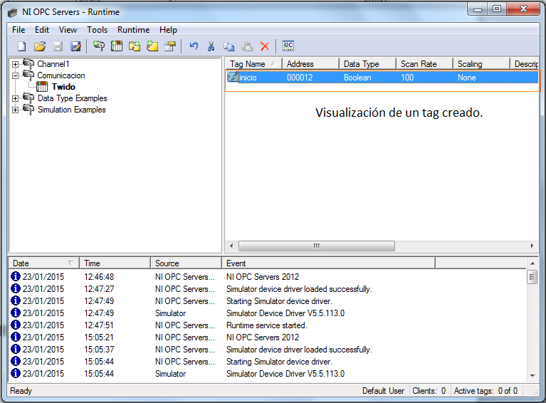
Figura IV. 76 Nuevo Etiqueta (Tag) Creado
Fuente: OPC Server modificado por el Autor
- Para nuestra aplicación hemos creado seis etiquetas, las cuales nos permitirán interactuar tanto desde el HMI creado en LabVIEW y desde el panel de control dispuesto en el módulo electromecánico.
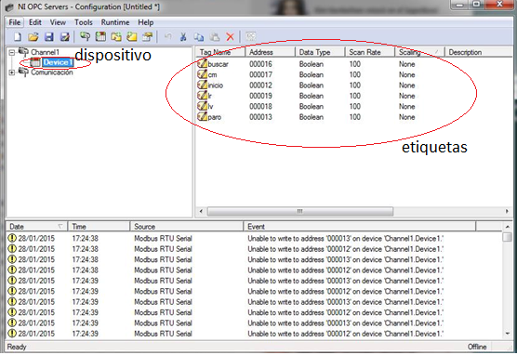
Figura IV. 77 Etiquetas Usadas por la Aplicación
Fuente: OPC Server modificado por el Autor

- Al finalizar con la creación de las etiquetas en el OPC Server, como próximo paso se debe realizar la creación del servidor en la aplicación de LabVIEW.

Figura IV. 78 Creación del I/O Server
Fuente: LabVIEW

- Seleccionamos OPC Client.
Figura IV. 79 Selección del OPC Cliente
Fuente: LabVIEW

- Podemos seleccionar varias opciones de OPC Client, sin embargo la que nosotros configuramos anteriormente es el de la National Instruments NIOPCServers.V5, además cambiamos la velocidad de actualización de 1000 a 100.

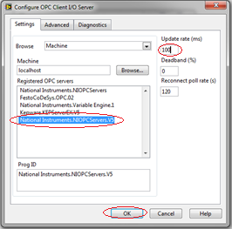
Figura IV. 80 Configuración OPC Cliente I/O Server
Fuente: LabVIEW modificado por los Autores
- Creamos nuevas variables para su posterior utilización en la conexión
Figura IV. 81 Creación de Variables
Fuente: LabVIEW

- Seleccionamos el tipo de dato para la variable, marcamos enable aliasing que nos permitirá buscar la ubicación de las variables.
Figura IV. 82 Tipo de Variable
Fuente: LabVIEW

Figura IV. 83 Ubicación de la Variable
Fuente: LabVIEW

- Finalmente la variable se muestra en el panel del proyecto.
Figura IV. 84 Visualización de la Nueva Variable
Fuente: LabVIEW

- Una vez creadas las variables necesarias para la conexión, podemos arrastrarlas al VI de LabVIEW y hacer uso de las mismas en forma de lectura o escritura de datos.
Figura IV. 85 Variables de Conexión en VI de Bloques
Fuente: Los Autores

CAPÍTULO V

DESARROLLO E IMPLEMENTACIÓN DEL SISTEMA ELECTROMECÁNICO

DISEÑO MECÁNICO
Figura V. 86 Diseño Mecánico
Fuente: Los Autores

Descripción

El diseño mecánico de los elementos que forman parte del diseño electromecánico del sistema de control de calidad para la estación de almacenamiento FESTO, se lo realizó en el software SolidWorks 2013 previa a su construcción física.

Trole o Mesa Rodante
Mesa que sirve de soporte y fácil movilización de todo el sistema, para ubicarlo en distintos sitios, según se presente la necesidad, dentro de la línea de ensamblaje de manómetros.
Está diseñado como módulo didáctico ya que posee las ventajas necesarias para la ubicación y soporte de distintos materiales como: la mesa perfilada de aluminio y el subtablero de control en donde se encuentra el PLC, Fuente de Poder y Borneras.
Su facilidad de movilización y acoplamiento lo convierte fácilmente en parte de la línea de ensamblaje de manómetros, ya que gracias a sus dimensiones es perfectamente acoplable a la misma. Las cuales son las siguientes:
Alto: 68.5 cm sin ruedas
Ancho: 35.8 cm
Profundidad: 70cm
Figura V. 87 Trole
Fuente: Los Autores

Mesa Perfilada de Aluminio
Es una parte fundamental del diseño ya que sobre la misma se montaran todos los elementos correspondientes al sistema electromecánico.
La mesa se situara sobre el trole, y tendrá una medida de 34 cm x 77 cm, esta mesa no sobrepasará las medidas del trole y los elementos montados sobre la misma no debe sobresalir de ella.
Figura V. 88 Mesa Perfilada de Aluminio
Fuente: Los Autores

Perfil de Aluminio
El perfil de aluminio será utilizado para la base de aluminio, es así que para la construcción de la misma será necesario de un numero de 22 perfiles de aluminio de 34 cm x 3.5 cm. Los mismos que serán asegurados entre ellos mediante unas piezas de nylon que se encajaran en el perfil y sujetaran al siguiente de la misma forma.
Figura V. 89 Pieza de Sujeción de Nylon
Fuente: Los Autores
Figura V. 90 Perfil de Aluminio para Mesa
Fuente: Los Autores

Banda Transportadora
La banda transportadora cumple un papel fundamental dentro del sistema de control de calidad, ya que mediante la misma es posible la movilización de los manómetros de una estación a otra, además que se puede crear el sistema de discernimiento de las mismas mediante un proceso de selección montado sobre la misma.
Figura V. 91 Banda Transportadora
Fuente: Los Autores

Soporte de Banda Transportadora
Son bases encargadas de mantener la firmeza en la banda, además de proporcionarle la altura requerida para su posterior comunicación con las otras estaciones.
Están deben tener un ángulo de 90º para permitir su completa sujeción con la mesa perfilada de aluminio y su adherencia al perfil de aluminio que servirá como soporte de la misma.
Los soportes han sido construidos en un material metálico llamado platina, que gracias a sus condiciones físicas es capaz de ser adaptado a la forma requerida por medio de maquinaria especializada.
Figura V. 92 Soporte de Banda Transportadora
Fuente: Los Autores

Soporte de Motor
Para el movimiento de la banda transportadora es indispensable la utilización de un motor, en nuestro caso un motor 24 VDC, es por ello que se debe diseñar un soporte, el cual le brinde sujeción con el perfil base de aluminio y sobre todo una correcta fijación al motor.
Hemos construido dicho soporte en dos placas hechas de platina, la primera que sirva para la implantación de los rodillos, los cuales serán de ayuda indispensable para que gire correctamente la banda, y la segunda placa que a más de servir para la fijación de los rodillos tendrá la función de sujetar al motor y permitir el paso de su eje.
Figura V. 93 Placas para Soporte de Banda
Fuente: Los Autores

Rodillos
Utilizamos dos tipos de rodillos, los primeros colocados en los bordes del perfil base de aluminio para formar un ángulo de 90º y poder comunicarse con la siguiente banda transportadora, y los segundos de mayor diámetro, que conjuntamente con el rodillo del eje del motor serán los que inciten el movimiento de la cinta transportadora.
Estos son rodillos lisos, de diferente diámetro exterior (7mm-12mm), respectivamente, pero con un mismo diámetro interior 4mm. Son atravesados por un tornillo que los atraviesa y los sujeta a las distintas placas. Están construidos en un material llamado nylon.
Figura V. 94 Rodillos
Fuente: Los Autores

Soporte Lateral de Rodillos
Estas bases están destinadas a la sujeción de los rodillos laterales, que servirán como ayuda para el movimiento de la cinta transportadora, además es importante considerar que la ubicación de los rodillos debe ser tal que forme un ángulo de 90º y sea posible comunicarse de mejor manera con las bandas transportadoras de otras estaciones.
Figura V. 95 Soporte Lateral de Rodillo
Fuente: Los Autores

Guía Lateral
En el instante en que el producto, en este caso los manómetros, transitan por la cinta transportadora existe el riesgo que estos se desvíen de la línea recta que tiene la cinta transportadora y tomen rumbos incorrectos que impidan el desarrollo integral de los procedimientos del sistema de control de calidad, es por ello que hemos optado por brindarle una guía lateral en el momento del transporte del producto.
Esta guía está construida en aluminio y de acuerdo a nuestras necesidades hemos ido estableciendo las distancias prudentes para la ubicación de sensores, actuadores, etc. Y ubicándolas en la guía lateral. Se ubica una a cada lado del perfil base de aluminio y se adhiere al mismo con pernos.
Figura V. 96 Guía Lateral
Fuente: Los Autores

Perfil de Aluminio Base
Es la base estructural de la banda transportadora, debe ser resistente debido a que se convertirá en el soporte para los elementos antes mencionados.
El perfil está construido en base a aluminio, cuyas dimensiones son 4cm x 32.4cm.
Figura V. 97 Perfil Base de Aluminio
Fuente: Los Autores

Soporte de Cámara
Para el diseño del soporte de la cámara es indispensable considerar factores como rigidez y fácil posicionamiento, es por ellos que para ofrecer un soporte rígido a la cámara hemos utilizado un perfil de aluminio, y para su fácil posicionamiento una base móvil en la que podemos ajustar la posición de la misma y de esta forma obtener mayor precisión al momento de obtener la imagen para el análisis.

Figura V. 98 Soporte de Cámara
Fuente: Los Autores

Soporte Vertical

El perfil de aluminio es el soporte vertical en la que se monta la cámara, debe tener una altura adecuada para que la cámara pueda observar en detalle las características de la pieza, está elaborada de aluminio y sus dimensiones son 4 cm x 30 cm.
Figura V. 99 Perfil de Aluminio Soporte de Cámara
Fuente: Los Autores

Base

La base del soporte de cámara debe ser móvil para permitir que el soporte se ajuste a las necesidades del usuario al adquirir la imagen, esta base se adhiere a la mesa perfilada de aluminio y se ubica junto a la banda para permitir que la imagen capturada por la cámara sea tomada en el momento que se detiene la banda. La base posee unos orificios que le permite ajustarse a la mesa mediante pernos y esta elabora en platina.
Figura V. 100 Base de Soporte de Cámara
Fuente: Los Autores

Soporte Superior

El soporte superior es en sí el que se encargará de sostener la cámara, está elaborado en platina y sus dimensiones son 4 cm x 15 cm. Su mecanismo está diseñado para que la cámara pueda ajustarse de acuerdo a la ubicación del soporte y de la banda.
Figura V. 101 Soporte Superior Cámara
Fuente: Los Autores

Soporte de Sensores

Estos mecanismos están orientados a la correcta ubicación de los sensores dentro del sistema de control de calidad, ya que será fundamental su ubicación para la toma de decisiones que se llevara a cabo en el PLC.

Soporte de Sensor Óptico

Estos soportes se ubicaran a los costados de la mesa perfilada de aluminio, su altura y ubicación será determinante al momento de ubicarlos, ya que gracias a estos sensores se realizará la comunicación entre módulos en el sistema de ensamblaje de manómetros. Se construyeron dos soportes uno para en sensor óptico emisor y otro para el sensor óptico receptor.

Figura V. 102 Soporte de Sensor Óptico
Fuente: Los Autores

Soporte de Sensor Laser

Para el sensor laser emisor se construyó una base en platina, la cual se ubicará junto a la banda y en frente del soporte de cámara que aloja en su soporte vertical (perfil de aluminio) el sensor laser receptor.
Figura V. 103 Soporte de Emisor del Sensor Laser
Fuente: Los Autores

Soporte de Cilindros Neumáticos

Estos soportes están diseñados únicamente para que los cilindros neumáticos se ubiquen junto a la banda de tal forma que cumplan con la acción requerida.

Soporte del Cilindro de Detención

Este cilindro se ubica junto al soporte de la cámara, será encargado de detener la pieza para realizar el proceso de visión artificial, es por ello que aprovechamos el soporte vertical de cámara y hemos montado allí el soporte del cilindro, construido de platina, y el cual está sujeto al soporte de cámara y al cilindro mediante pernos.
Figura V. 104 Soporte de Cilindro de Detención
Fuente: Los Autores

Soporte de Cilindro de Selección

Este cilindro se ubica junto a la banda y será utilizado para la etapa de discernimiento de piezas, es decir, el encargado de separar las piezas buenas de las erróneas. El soporte de dicho cilindro está construido en platina y sostendrá al cilindro de forma que pueda ubicarse sobre el motor y ahorrar espacio en la mesa perfilada de aluminio.
Figura V. 105 Soporte de Cilindro de Selección
Fuente: Los Autores

Soporte de Rampa

Este soporte tiene como objetivo proveer a la rampa que almacenará a las piezas defectuosas, una estabilidad y fijación a la mesa de aluminio. Este soporte es una especie de ángulo, elaborado en platina, sujetado a la rampa y a la mesa mediante pernos.
Figura V. 106 Soporte de Rampa
Fuente: Los Autores

DISEÑO DEL CIRCUITO NEUMÁTICO

Descripción
El diseño del circuito neumático es indispensable al momento diseñar nuestro sistema electroneumático, ya que de esta forma no sobredimensionamos componentes, y sobre todo no malgastamos recursos. El diseño se lo realizó gracias a la ayuda del software FluidSIM.

Diagrama Neumático
El diagrama neumático desarrollado, es en sí un diagrama sencillo, pues en el sistema de control de calidad intervienen únicamente dos cilindros neumáticos, de detención y selección respectivamente, los cuales serán controlados por medio de electroválvulas 5/2. A cada uno de los actuadores neumáticos se los ha identificado mediante letras, para su mayor comprensión dentro del diagrama, de la siguiente manera:

Tabla V. II Designación de Actuadores Neumáticos
Fuente: Los Autores

Designación de Actuadores Neumáticos
Actuador | Designación
Cilindro de Detención | A
Cilindro de Selección | B

Es así que nuestro diseño neumático quedaría de la siguiente manera:
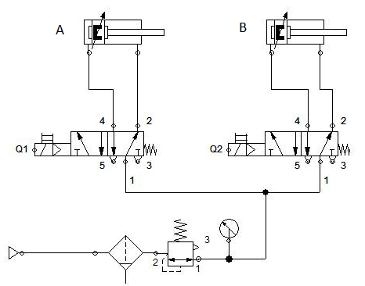
Figura V. 107 Diseño Neumático
Fuente: Los Autores

Dimensionamiento de Actuadores Neumáticos

Debido a los requerimientos de nuestro sistema y al diseño neumático representado anteriormente en la figura V.107, es necesario la adquisición de dos actuadores neumáticos lineales, en este caso cilindros neumáticos, los cuales requieren de un dimensionamiento de acuerdo a nuestras necesidades.

Cilindro Lineal de Paro

Para su dimensionamiento es necesario conocer parámetros que serán incidentes en nuestro diseño, tales como:
- Tipo doble efecto
- Tiempo de posicionamiento esperado 2s
- Longitud de carrera 10mm
- Presión de funcionamiento 6 bar
- Masa en movimiento 0,007 kg
Al tratarse de un cilindro con una longitud de carrera corto, hemos decidido seleccionar los cilindros compactos de la serie Airtac, debido a su facilidad de adquisición, es así que hemos hecho uso de catálogos Airtac y así seleccionamos el adecuado.
Tabla V. III Especificaciones Cilindro Airtac
Fuente: http://sp2.airtac.com/pro_det.aspx?c_kind=4&c_kind2=19&c_kind3=41&c_kind4=53&c_kind5=116&id=39
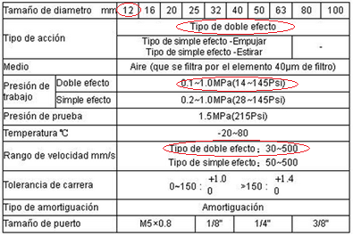
Para su correcta selección es necesario conocer su serie, de esta forma la selección del cilindro será la correcta, en la figura se muestra la explicación de cada parámetro de la serie para que de esta forma podamos conocer exactamente el tipo de cilindro que adquirimos. En nuestro caso ACP S – 12 x 10 - T
Figura V. 108 Código de Cilindro Compacto Serie ACQ
Fuente: http://sp2.airtac.com/upload/201108290305315006.PDF

Figura V. 109 Cilindro Compacto Airtac serie ACQ
Fuente: http://sp2.airtac.com/pro_det.aspx?c_kind=4&c_kind2=19&c_kind3=41&c_kind4=53&c_kind5=116&id=39

Cilindro Lineal de Descarte

Al igual que la selección del cilindro de paro, es necesario establecer los parámetros que serán útiles al momento de la selección de nuestro actuador, es así:
- Tipo doble efecto
- Tiempo de posicionamiento esperado 2s
- Longitud de carrera 50mm
- Presión de funcionamiento 6 bar
- Masa en movimiento 0,007 kg
De la misma forma, al tratarse de un cilindro con un vástago relativamente corto hemos decidido usar los actuadores lineales compactos de la serie Airtac, de forma que nuestro cilindro se pedirá bajo el código SDA – 12 x 50 - T
Tabla V. IV Código de Cilindro Compacto Serie SDA
Fuente: http://sp2.airtac.com/pro_det.aspx?c_kind=4&c_kind2=19&c_kind3=41&c_kind4=53&c_kind5&id=82

Figura V. 110 Cilindro Compacto Airtac serie SDA
Fuente: http://sp2.airtac.com/pro_det.aspx?c_kind=4&c_kind2=19&c_kind3=41&c_kind4=53&c_kind5&id=82

Además simularemos los cilindros mediante un software online de FESTO, de forma que obtendremos una curva característica del cilindro lineal
Figura V. 111 Curva Característica del Actuador Lineal
Fuente: http://xdki.festo.com/xDKI/xDKI.asp

DISEÑO DEL SISTEMA DE CONTROL

Descripción

En el diseño del sistema de control existen algunos factores a considerar, como son: el número de entradas y salidas que necesitaremos, el tipo de alimentación (para sensores, actuares, PLC, etc.), y la corriente que será requerida por cada uno de los actuadores.
Figura V. 112 Sistema Eléctrico
Fuente: Los Autores

Tarjeta de Entradas y Salidas Syslink

La tarjeta de entradas y salidas syslink está conformada por una serie de borneras de dos y tres pisos respectivamente, en la que se alojará el cable proveniente de las entradas o el cable para las distintas salidas, además posee un acople para riel din, el que le permitirá fijarse a la riel para mayor facilidad.

La tarjeta posee un circuito electrónico impreso (PCB), el cual se encarga de la conexión directa entre las borneras y el socket del conector (db25 hembra), está diseñado para la conexión de 8 entradas y 8 salidas, además de pines de alimentación (24- 0V).
Los sensores deben ser de tipo PNP, ya que se trabaja con lógica positiva, la tarjeta posee indicadores (leds) que nos ayudan a identificar cuando se energice alguna entrada o salida.
Figura V. 113 Diseño de la Tarjeta Syslink en ISIS Proteus
Fuente: Los Autores

Después de diseñar la tarjeta de acuerdo a nuestras necesidades, para realizar el circuito impreso es necesario usar la herramienta de Proteus ARES, en la cual ubicaremos a los elementos de forma que no se creen cruces de pistas creando puentes, y con el ancho de pista necesario para soportar la corriente que consumirán los dispositivos.
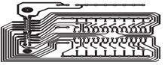
Figura V. 114 Diseño PCB de la Tarjeta Syslink
Fuente: Los Autores

Panel de Control

El panel de control es el pequeño tablero ubicado en la parte frontal del módulo, en el cual se encuentran distribuidos los diferentes elementos de control e indicadores tales como: pulsadores, selectores y luces piloto.
Figura V. 115 Panel de Control
Fuente: Los Autores

PROGRAMACIÓN DEL PLC TWIDO TWDLMDA20DTK

Descripción

La programación del PLC Twido TWDLMDA20DTK se la realizó en el software de TwidoSuite, y bajo el método de programación Graffcet, el cual, al identificar la secuencia del proceso, podemos extraer las ecuaciones que próximamente serán representadas en el software mediante una secuencia representada en ladder, debido a la facilidad de la representación de las etapas en forma de contactos abiertos y cerrados según sea la necesidad, sin embargo se puede usar el lenguaje de programación IF.

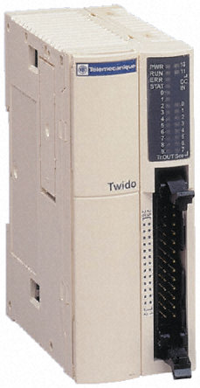

Figura V. 116 PLC Twido TWDLMDA20DTK
Fuente: http://www.ops-ecat.schneider-electric.com/cut.CatalogueRetrieverServlet/CatalogueRetrieverServlet?fct=get_element&env=publish&scp_id=Z046&lc=en&el_typ=product&cat_id=BU_AUT_533_L1_Z073&maj_v=1&min_v=0&nod_id=0000000002&prd_id=TWDLMDA20DTK&frm=pdf&pdf_frm=A4

Elaboración de la secuencia

La estación de control de calidad se encargara de la eliminación de las piezas que no cumplan con los estándares establecidos para la calidad, cada pieza se desplazara a través de la banda transportadora hasta ser detectada por un sensor laser, el cual dará la orden para que se active un cilindro que detendrá a la pieza y se detenga la banda, en ese instante la cámara web analizara si la pieza tiene similitud con la plantilla de referencia, de ser así, se activara la banda y la pieza continuara con su trayectoria a lo largo de la línea de ensamblaje de manómetros; caso contrario se activara la banda y al mismo tiempo el cilindro que desviara la pieza hacia la rampa que almacenara las piezas defectuosas.

Grafcet para el sistema de control de calidad

El grafcet nos permite establecer las etapas que se deben ir ejecutando a lo largo del sistema hasta terminar la secuencia con el fin de cumplir el objetivo propuesto.

Figura V. 117 Secuencia Grafcet
Fuente: Los Autores

Figura V. 118 Ecuaciones extraídas del Grafcet
Fuente: Los Autores

Programación en twido suite

Para la programación del PLC twido debemos crear un nuevo proyecto en el software, para lo cual damos clic en la opción de crear un nuevo proyecto, dando lugar a la siguiente ventana donde se configura el nombre del proyecto y la dirección para ser almacenado.
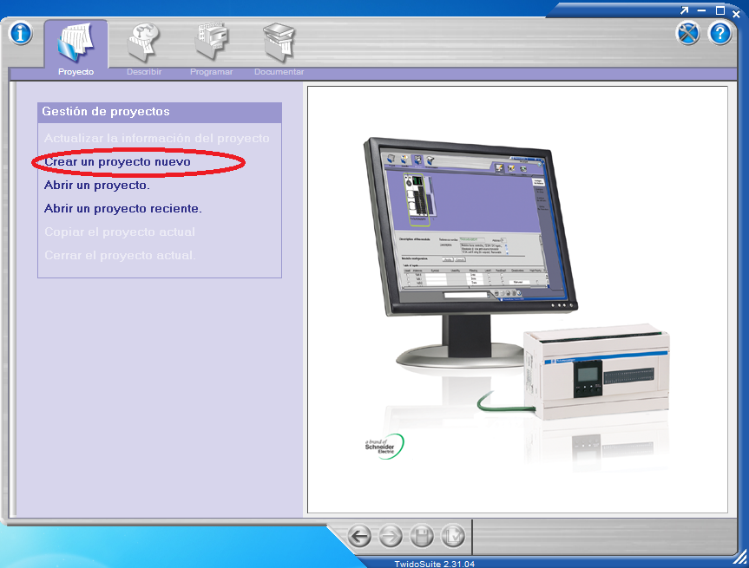
Figura V. 119 Creación de un Nuevo Proyecto. TwidoSuite
Fuente: TwidoSuite modificado por los Autores

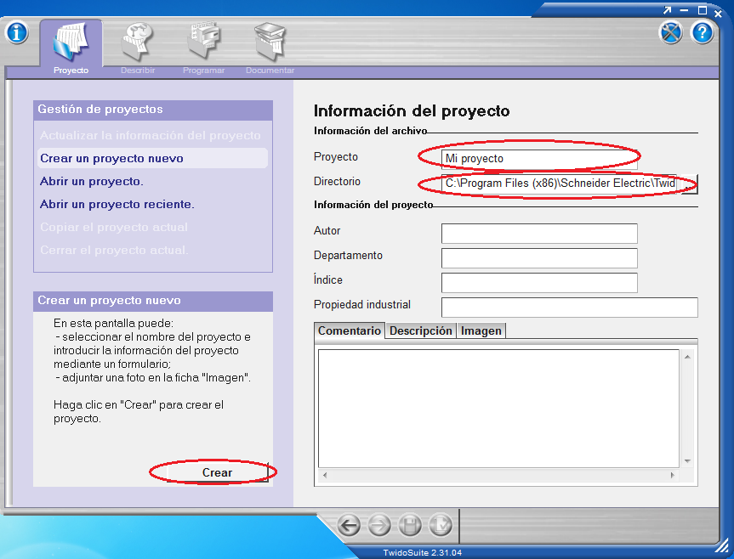

Figura V. 120 Descripción del Nuevo Proyecto
Fuente: TwidoSuite modificado por los Autores

Descripción del dispositivo

En este punto nos permite elegir el PLC que hemos utilizado en nuestro caso es una base modular TWDLMDA20DTK, la cual seleccionamos y arrastramos a la página 1.
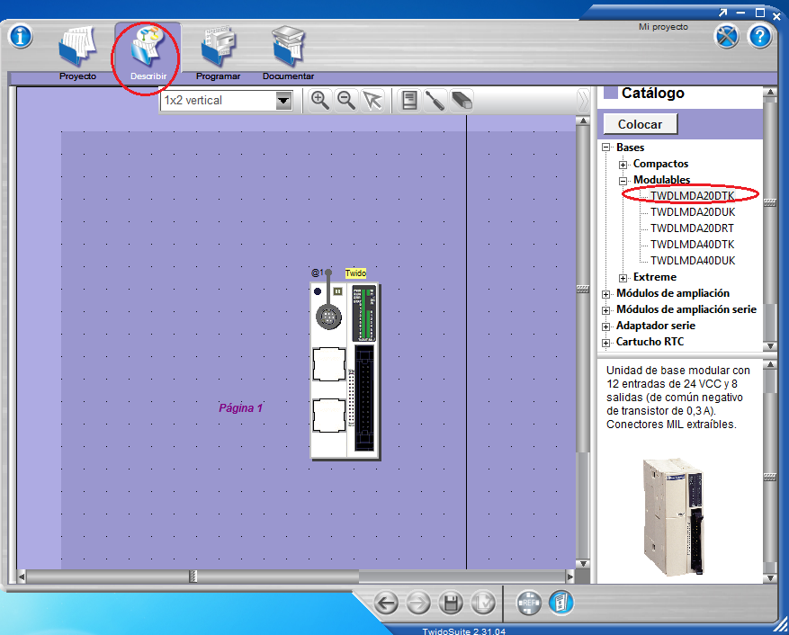
Figura V. 121 Descripción del Dispositivo
Fuente: TwidoSuite

Asignación de entradas y salidas al PLC Twido TWDLMDA20DTK

Como paso preliminar a la programación es la asignación de identificadores a las entradas y salidas, que facilitaran el reconocimiento de las mismas y permitirá realizar de ser necesario.
Tabla V. V Señales de Entrada al PLC
Fuente: Los Autores

SEÑALES DE ENTRADA
Dirección | Símbolo | Función
%I0.0 | Inicio | Inicia la Secuencia
%I0.1 | Paro | Detiene el Proceso
%I0.2 | Llave | Modo Manual o Automático
%I0.3 | Reset | Reinicia el Sistema
%I0.4 | Slaser | Detecta la Presencia de Piezas
%I0.5 | Scilindro1 | Posición Cilindro B+
%I0.6 | Scilindro2 | Posición Cilindro B-
%I0.7 | Soptico | Comunica con la Otra Estación
Tabla V. VI Señales de Salida del PLC
Fuente: Los Autores

SEÑALES DE SALIDA
Dirección | Símbolo | Función
%Q0.1 | Cilindro B | Permite el discernimiento de Piezas
%Q0.2 | Cilindro A | Obstaculiza el Paso de Piezas
%Q0.3 | Luz Verde | La Estación está en Modo Run
%Q0.4 | Luz Roja | La Estación está En Modo Stop
%Q0.5 | Soptico | Comunica con Otra Estación
%Q0.7 | Relé | Permite el Funcionamiento de la Banda Transportadora

CAPÍTULO VI

PRUEBAS Y RESULTADOS

ANÁLISIS Y PRUEBAS

Análisis del Sistema de Control de Calidad
Para el análisis de la eficiencia de la estación de control de calidad, es necesario conocer la cantidad de manómetros que dispone el laboratorio, de los cuales se calculará la muestra, que es el número de manómetros que serán analizados por el sistema, esto nos permitirá comprobar la hipótesis.
Para la comprobación de la hipótesis se utilizaron los 60 manómetros que dispone el laboratorio de redes de la EIECRI.

Selección de la Muestra
La selección de la muestra se realizó con la ayuda de la siguiente formula estadística.
De donde:
n = tamaño de la muestra
N = población
p = Probabilidad de éxito
q = Probabilidad de fracaso (q = 1-p)
e = porcentaje de error
z = nivel de confianza

Cálculo de la Muestra

Tabla VI. VII Nivel de Confianza
Fuente: http://www.ditutor.com/inferencia_estadistica/nivel_confianza.html

Valor de Z | 1,15 | 1,28 | 1,44 | 1,65 | 1,96 | 2,24 | 2,58
Nivel de Confianza | 75% | 80% | 85% | 90% | 95% | 97,5% | 99%

Al convertirse la estación de control de calidad en una de las indispensables para el proceso de ensamblaje de manómetros es necesario establecer un nivel de confianza de un 95%, considerándolo aceptable por la complejidad del proceso, es así que obtendríamos un valor de Z = 1,96 que posteriormente usaremos en el cálculo de la muestra.
La probabilidad de éxito de que un manómetro cumpla con los estándares de calidad establecidos es del 50% lo que significa que gracias a la formula estadística obtendremos el valor de q de la siguiente manera:
q=0,5
p=1-q
p=0,5
El error aceptable en un proceso similar al nuestro es del 5%, mismo valor que asumiremos para nuestro caso.
Finalmente calculamos la muestra utilizando los datos anteriormente mencionados, dicha muestra será útil para realizar las pruebas respectivas.

n = 52 manómetros

Tabulación de Datos Obtenidos del Sistema de Control de Calidad

Prueba Nº1

Se tomaron 60 manómetros como población, en términos estadísticos, de los cuales 52 manómetros serán parte del análisis como determinó el cálculo de la muestra. Se dispuso de una distribución aleatoria de 26 manómetros que cumplen con los estándares de calidad y 26 que no lo cumplen, los mismos que ingresaron al sistema aleatoriamente.
Tabla VI. VIII Número de la Muestra en la Prueba Nº1
Fuente: Los Autores

Manómetros | Numero
Aceptables | 26
Erróneos | 26

Para continuar con nuestro análisis experimental hemos sometido el número de manómetros mencionado anteriormente a la misma prueba 10 veces y de esta forma determinaremos la eficiencia del sistema.
Tabla VI. IX Análisis de la Primera Prueba
Fuente: Los Autores

Repetición | Buenas | Malas | Buenas como Malas | Malas como Buenas | Eficiencia
1 | 25 | 26 | 1 | 0 | 98,08%
2 | 25 | 26 | 1 | 0 | 98,08%
3 | 26 | 26 | 0 | 0 | 100,00%
4 | 26 | 26 | 0 | 0 | 100,00%
5 | 25 | 26 | 1 | 0 | 98,08%
6 | 26 | 26 | 0 | 0 | 100,00%
7 | 25 | 26 | 1 | 0 | 98,08%
8 | 26 | 26 | 0 | 0 | 100,00%
9 | 24 | 26 | 2 | 0 | 96,15%
10 | 26 | 26 | 0 | 0 | 100,00%
Promedio | 25 | 26 | 1 | 0 | 98,85%

Figura VI. 122 Resultado Prueba Nº1
Fuente: Los Autores

Prueba Nº2

De la muestra calculada (52 manómetros), ingresarán al sistema aleatoriamente en un porcentaje 70/30 entre buenos y malos, es decir 36 manómetros aceptables y 16 manómetros erróneos.

Tabla VI. X Número de la Muestra en la Prueba Nº2
Fuente: Los Autores

Manómetros | Numero
Aceptables | 36
Erróneos | 16

Para la segunda prueba se ingresaron al sistema los manómetros mencionados en la tabla 6, los cuales se someterán al análisis de calidad en un numero de 10 repeticiones, es así que obtenemos la siguiente tabla.

Tabla VI. XI Análisis de la Segunda Prueba
Fuente: Los Autores

Repetición | Buenas | Malas | Buenas como Malas | Malas como Buenas | Eficiencia
1 | 36 | 16 | 0 | 0 | 100,00%
2 | 35 | 16 | 1 | 0 | 98,08%
3 | 36 | 16 | 0 | 0 | 100,00%
4 | 36 | 16 | 0 | 0 | 100,00%
5 | 36 | 16 | 0 | 0 | 100,00%
6 | 36 | 16 | 0 | 0 | 100,00%
7 | 35 | 16 | 1 | 0 | 98,08%
8 | 36 | 16 | 0 | 0 | 100,00%
9 | 36 | 16 | 0 | 0 | 100,00%
10 | 36 | 16 | 0 | 0 | 100,00%
Promedio | 36 | 16 | 0 | 0 | 99,62%

Figura VI. 123 Resultado Prueba Nº2
Fuente: Los Autores

Prueba Nº3

De la misma forma, en la tercera prueba ingresarán al sistema los 52 manómetros, sin embargo en este último se hallaran más manómetros malos que buenos en un porcentaje 30/70, de forma que ingresaran 16 manómetros aceptables y 36 manómetros erróneos.
Tabla VI. XII Número de la Muestra en la Prueba Nº3
Fuente: Los Autores

Manómetros | Numero
Aceptables | 16
Erróneos | 36

Para la tercera prueba experimental se realizó el análisis de 52 manómetros especificados en la tabla 10, los cuales se someterán al análisis de calidad en un número de 10 repeticiones, es así que obtenemos la siguiente tabla:

Tabla VI. XIII Análisis de la Tercera Prueba
Fuente: Los Autores

Repetición | Buenas | Malas | Buenas como Malas | Malas como Buenas | Eficiencia
1 | 16 | 36 | 0 | 0 | 100,00%
2 | 16 | 36 | 0 | 0 | 100,00%
3 | 15 | 36 | 1 | 0 | 98,08%
4 | 16 | 36 | 0 | 0 | 100,00%
5 | 15 | 36 | 1 | 0 | 98,08%
6 | 16 | 36 | 0 | 0 | 100,00%
7 | 15 | 36 | 1 | 0 | 98,08%
8 | 16 | 36 | 0 | 0 | 100,00%
9 | 16 | 36 | 0 | 0 | 100,00%
10 | 16 | 36 | 0 | 0 | 100,00%
Promedio | 16 | 36 | 0 | 0 | 99,42%

Figura VI. 124 Resultado Prueba Nº3
Fuente: Los Autores

ANÁLISIS DE RESULTADOS

En el análisis experimental realizado al sistema de control de calidad para la estación de almacenamiento FESTO, se llegó a la siguiente conclusión expuesta en la tabla:

Tabla VI. XIV Eficiencia del Sistema
Fuente: Los Autores

Prueba | Eficiencia
1 | 98,85%
2 | 99,62%
3 | 99,42%
Promedio | 99,29%

Es así que se llegó a una determinar que la tesis “PROCESAMIENTO DIGITAL DE IMÁGENES APLICADO AL CONTROL DE CALIDAD PARA LA ESTACIÓN DE ALMACENAMIENTO FESTO”, permite detectar imperfecciones en los productos elaborados y elimina los manómetros que no cumplen con los estándares de control de calidad establecidos con una eficiencia del 99.29%, lo cual nos permitirá obtener un producto elaborado de calidad.

CONCLUSIONES

- El módulo Vision Assistant de LabVIEW resultó una herramienta útil para el proceso de evaluación del estado del arte del procesamiento digital de imágenes.
- Se diseñó una interface mediante software que permite la interacción entre los dispositivos electrónicos y electroneumáticos en el procesamiento digital de imágenes.
- Al tratarse de un sistema modular, es posible la integración con dos estaciones del proceso de ensamblaje de manómetros, debido a que posibilita realizar el control de calidad en cualquier punto del proceso de ensamblaje en donde sea requerido.
- Al determinar la eficiencia del sistema de control de calidad, mediante tres pruebas experimentales, se llegó a determinar un porcentaje de confiabilidad del 99.29%, que resulta aceptable dentro de la línea de montaje de manómetros de la EIECRI de la ESPOCH.
- Mediante experimentación se llegó a la conclusión de que no todos los materiales deben ser usados como cinta de la banda transportadora.
- Es importante acotar que en el diseño y la implementación del sistema se involucraron materiales existentes en el mercado y de bajo costo.

RECOMENDACIONES

- Es recomendable realizar la captura de la plantilla con un valor de caracterización alto (900), debido a que, de esta forma se obtiene una plantilla óptima para el tratamiento de imágenes.
- Es importante establecer el valor de caracterización para el tratamiento de imágenes en un rango medio (500-700), para que el sistema funcione correctamente.
- Se recomienda utilizar la misma versión del NI-OPC Server con la versión de LabVIEW para una comunicación adecuada.
- Se debe establecer un tiempo prudente para que la cámara pueda realizar correctamente la captura de la imagen y posteriormente ser procesada.
- Dentro de la comunicación ModBus RTU Serial propia del Servidor (NI-OPC Server), se debe configurar a la misma velocidad de comunicación con respecto a la ya establecida por el fabricante.
- Para el análisis se recomienda utilizar una cámara sin autoenfoque o desactivarlo si fuera el caso, ya que esta característica afecta al análisis de la imagen.
- Se recomienda trabajar con una presión de 6 Bares, ya que es considerada ideal para este tipo de sistemas.
- Es recomendable realizar un mantenimiento periódico de los rodillos de la banda transportadora para alargar su vida útil.

RESUMEN
Se realizó el diseño e implementación de un sistema de procesamiento digital de imágenes aplicado al control de calidad para la estación de almacenamiento Festo, como parte del sistema de producción modular de la Escuela de Ingeniería Electrónica en Control y Redes Industriales realizado en la Escuela Superior Politécnica de Chimborazo.

El sistema de control de calidad está diseñado, de forma que, nos permite interactuar con dos estaciones contiguas del sistema de producción. El producto elaborado (manómetro) que llega de la estación anterior es analizado por el sistema de control de calidad mediante el software LabVIEW el cual tomará la decisión de activar o no el mecanismo electroneumático para la exclusión de manómetros defectuosos.

Se hizo uso del método experimental para determinar la eficiencia del sistema de control de calidad mediante tres pruebas las cuales consisten en analizar un mayor porcentaje de manómetros aceptables, un mayor porcentaje de manómetros erróneos, y un mismo número de manómetros aceptables y erróneos, y el método inductivo para determinar el dimensionamiento y selección de los componentes a partir del diseño en el software FluiSIM. Además se hizo uso de técnicas como grafcet para la implementación del programa en el Controlador Lógico Programable (PLC), y programación orientada a objetos para el procesamiento digital de imágenes.

La estación consta de una banda transportadora construida en base de aluminio perfilado de 35 cm de longitud accionada con un motor de corriente continua diseñada para soportar un peso de hasta 500g la cual movilizará distintos tipos de manómetros construidos en aluminio y plástico , un cilindro neumático de 10 mm de carrera para el posicionamiento del manómetro, una cámara web que captura la imagen, un cilindro neumático de 50 mm de carrera para la exclusión del manómetro, un tablero de control comandado por un PLC el cual recibe señales de entrada procedentes de pulsadores, sensores y memorias emitidas desde el computador, un Interface Humano Maquina (HMI) elaborado en el software LabVIEW en el que se realiza el procesamiento digital de imágenes.

El sistema de control de calidad mediante visión artificial nos permite obtener una eficiencia del 99.29% en la evaluación de manómetros

Concluimos que puede ser utilizado en cualquier punto del sistema de ensamblaje de manómetros.

Se recomienda al operador tener en cuenta factores externos que puedan perjudicar la calidad de imagen a capturar siendo indispensable para facilitar el procesamiento de imágenes.

Palabras Clave: Control de Calidad// Grafcet// Manómetros// Procesamiento Digital// Festo// Cilindro Neumático// Eficiencia// Visión Artificial

ABSTRACT

The digital processing system design and implementation applied to the quality control for Festo storage station, as part of the modular production system at the School of Electronics Engineering in Industrial Network and Control belonging to Escuela Superior Politécnica de Chimborazo, were carried out.

The quality control system was designed to interact with two stations adjacent to the production system. The elaborated product (manometer) arriving from the prior station is analyzed by the quality control system through LabVIEW software which decides whether activating or not the electropneumatic device to exclude the faulty manometers.

The experimental method was used to determine the quality system efficiency by applying three tests which analyze as many acceptable and faulty manometers as possible, and the same amount of acceptable and faulty ones. The inductive method was used to determine the component dimension and selection from FluidSIM software design. Besides, techniques like grafcet were used to implement the programmable logic controller programming (PLC) and the object-oriented programming for the digital image processing.

The station comprises one aluminum-shaped conveyor belt 35 cm long driven by direct current motor designed to hold weight up to 500 g which will move different types of aluminum and plastic manometers, a pneumatic cylinder with run of 10 mm for the manometer position, a webcam to capture images, a pneumatic cylinder with run of 50 mm to exclude manometer, a control board controlled by a PLC which receives arriving signals from switches, sensors and memories issued by the computer, a human-machine interface elaborated in the LabVIEW software in which the digital image processing is done.

The quality control system through artificial view is 99.29% efficient when evaluating manometers.

It is concluded that it can be used at any point in the assemble manometers system.

It is recommended that the operator take into account external factors that might damage the image quality when capturing it since it is important to facilitate the image processing.

Keywords: Quality Control// Grafcet// Manometers// Digital Processing// Festo// Pneumatic Cylinder// Efficiency// Artificial View

BIBLIOGRAFÍA

CREUS, A., Neumatica e Hidraúlica., 2ª. ed., Cataluña, España., Marcombo, S.A.., 2007., Pp 9.

GUILLÉN, A., Introducción a la neumática., 2ª ed., Barcelona, España., Marcombo, S.A., 1993., Pp 8.

PAJARES, G., & DE LA CRUZ, J., Visión por Computador. Imágenes digitales y aplicaciones., 2ª ed., Madrid, Espña., Alfaomega, Ra-Ma., 2008., Pp 2-26.

SERRANO, A., Neumática Practica., Madrid, España., Paraninfo, S.A., 2009., Pp 18, 29.

GONZÁLEZ, A., MARTÍNEZ, F., Y OTROS., Técnicas y Algoritmos Básicos de Visión Artificial., Universidad de la Rioja., Logroño, España., 2006., Pp 19.
https://publicaciones.unirioja.es/catalogo/online/VisionArtificial.pdf

HOLGUÍN , G., PÉREZ, S., y OROZCO, Á., Curso Básico LabVIEW 6i., Facultad de Ingeniería Eléctrica., Universidad Tecnológica de Pereira., Pereira, Colombia., 2002., Pp 5, 7-9, 11, 14.
http://www.ie.itcr.ac.cr/einteriano/control/Labview/ParaAprender/Curso%20LabVIEW6i.pdf

MADUELL, E., Visión Artificial. Universidad Oberta de Catalunya., Barcelona, España., 2002., Pp 12
http://www.exabyteinformatica.com/uoc/Informatica/Diseno_de_interaccion/Diseno_de_interaccion_(Modulo_5).pdf

MERY , D., Visión Artificial., Departamento de Ingenieria Informatica., Universidad de Santiago de Chile., Santiago de Chile, Chile., 2002., Pp 1.
http://www.researchgate.net/profile/Domingo_Mery/publication/228808751_Visin_artificial/links/53ec95d00cf250c8947ccff4.pdf.

BEJARANO, A., y SANI, W., Implementación de un Sistema Neumático con mando remoto para el laboratorio de Automatización Neumática de la EIE-CRI., Escuela de Ingeniería Electrónica en Control y Redes Industriales., Facultad de Informatica y Electronica., Escuela Superior Politécnica de Chimborazo., Riobamba,Ecuador., Tesis., 2012., Pp 20,21.

BENAVIDES, L., y ESPINOZA, J., Diseño e Implementación de un módulo didáctico para el control y monitoreo de sistemas electroneumáticos por medio de PLC., Escuela de Ingeniería Electrónica en Control y Redes Industriales., Facultad de Informatica y Electronica., Escuela Superior Politécnica de Chimborazo., Riobamba,Ecuador., Tesis., 2011., Pp 62-64, 73.

FERNÁNDEZ , A.., Sensores Magnéticos e Inductivos., Instituto de Ciencias Básicas e Ingeniería., Universidad Autónoma del Estado de Hidalgo., Pachuca, Mexico., Tesis., 2005., Pp 128.
http://www.uaeh.edu.mx/docencia/Tesis/icbi/licenciatura/documentos/Sensores%20magneticos.pdf

SÁNCHEZ, R. B., Automatización neumática industrial práctica con equipo festo., Facultad de Ingeniería Mecánica Eléctrica., Universidad Veracruzana., Veracruz, México., Tesis., 2011., Pp 54
https://www.yumpu.com/es/document/view/14396240/automatizacion-neumatica-industrial-practica-con-equipo-festo

ACTUADORES NEUMÁTICOS
http://www.uhu.es/rafael.sanchez/ingenieriamaquinas/carpetaapuntes.htm/Trabajos%20IM%202009-10/Manuel%20Jesus%20Esacalera-Antonio%20Rodriguez-Actuadores%20Neumaticos.pdf
2015-01-12.

AUTOMATIZACIÓN INDUSTRIAL MEDIANTE PLCS.
https://davidrojasticsplc.wordpress.com/2009/01/14/ventajas-y-desventajas/., 2015-01-26.

ELECTRONUEUMÁTICA BÁSICA.
http://es.scribd.com/doc/23721358/electroneumatica-basica
2015-01-26.

ELECTROVÁLVULA.
http://es.wikipedia.org/wiki/Electrov%C3%A1lvula
2015-01-24.

MANUAL DE LA COMUNICACIÓN MODBUS-RTU.
http://ecatalog.weg.net/files/wegnet/WEG-srw01-manual-de-la-comunicacion-modbus-rtu-10000521680-4.0x-manual-espanol.pdf
2015-01-24.
NEUMÁTICA- ACTUADORES NEUMÁTICOS
http://www.monografias.com/trabajos13/actuneu/actuneu.shtml
2015-01-23.

PLC. http://upload.wikimedia.org/wikipedia/commons/6/65/Programacion_de_controladores_logicos_(PLC).pdf
2015-01-26.

PROTOCOLO MODBUS
http://iaci.unq.edu.ar/materias/laboratorio2/transparencias%5Cmodbus.pdf
2015-01-26.

SISTEMAS NEÚMATICOS.
https://sistemasneumaticos.wordpress.com/estudio-funcional-de-las-valvulas-distribuidoras/valvula-52/
2015-01-23.

UNIDAD DE MANTENIMIENTO
https://rafaelramirezr.files.wordpress.com/2010/03/unidad-de-mantenimiento1.doc
2015-01-26.

VÁLVULA 5/2
http://demo.imh.es/Electroneumatica/Ud03/modulos/m_en001/ud04/html/en0_ud04_125_con.htm
2015-01-12.

ANEXOS

ANEXO 1
Manual de Usuario

Introducción
El sistema de procesamiento digital de imágenes aplicado al control de calidad se encuentra programado en TwidoSuit versión 2.2.0 para lectura de sensores y activación de actuadores mientras que el procesamiento digital de imágenes se lo implemento en LabView 2012 por medio del módulo Vision Assistant, el tal virtud no todos los usuarios puede hacer uso del sistema.
Este documento tiene la finalidad de instruir al usuario acerca del funcionamiento del sistema de procesamiento digital de imágenes aplicado al control de calidad. Con esto queremos que los usuarios conozcan el funcionamiento del equipo y a la vez tmen las precauciones necesarias.
Funcionamiento
El sistema de sistema procesamiento digital de imágenes aplicado al control de calidad permite detectar imperfecciones en el producto elaborado (manómetro), para lo cual se procesa la imagen de los manómetros que se desplazan a lo larga de la banda a y se compara con una plantilla que posee todas las características de un manómetro de calidad, dicha plantilla es pre establecida con anterioridad. Cuando un manómetro no cumple con las características propias de un producto elaborado de calidad es excluido de la línea de producción mediante un cilindro neumático lineal que desplazara dicho nanómetro defectuoso hacia una rampa, caso contrario el manómetro seguirá su curso hasta ser almacenado.

Secuencia
- Al presionar el botón de inicio se enciende una luz verde y paralelamente arranca la banda la cual desplazara los manómetros.
- Un cilindro de 10 mm de carrera se acciona cuando el sensor laser a detectado al nanómetro.
- Se detiene la banda y a su vez el cilindro retorna a su posición inicial.
- Se realiza la captura de la imagen que determinara si el nanómetro es óptimo o no
- De ser óptimo se enciende la banda y continúa su curso.
- De ser erróneo se activa un cilindro neumático de 50 mm de carrera para desviar el nanómetro defectuoso.
- Finalmente se reinicia el proceso para el análisis del siguiente nanómetro.
Requisitos de hardware
Los requisitos que nuestra PC debe cumplir como mínimo para poner en marcha el procesamiento digital de imágenes.
Requisito | Minimo
Procesador | Intel pentium 2.13 GHZ
Ram | 3 GB
Espacio libre en disco duro | 50 GB

Requisitos de software
Para poder hacer uso del software de programación del PLC (TwidoSuit) y el software que permita el procesamiento de imágenes (LabView) es necesario tener instalado uno de los siguientes sistemas operativos.
Sistema operativo | Edición/servispack | Consideraciones especiales
Windows xp | Service pack 2 o superior | Necesita privilegios de administrador
Windows 7 | Service pack 1 o superior | Necesita privilegios de administrador

Manejo del HMI
Permite manejar el sistema de control de calidad remotamente ya que posee los mismos controles que el panel de control además que se puede visualizar la recepción de imágenes.
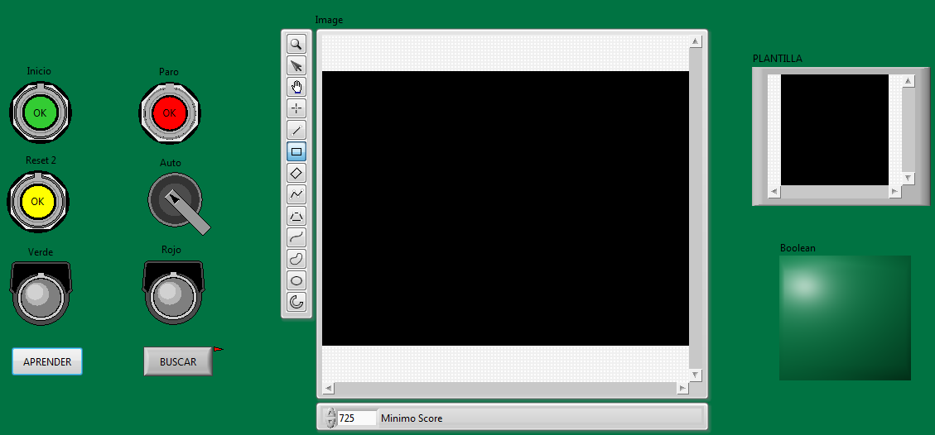
Para poner en marcha el sistema de control de calidad hay que realizar algunos ajustes previos tales como:
- Seleccionar el cuadro de imagen que será tomado como plantilla y a su vez se mostrara en un pequeño cuadro adjunto.
- Pulsar el botón Aprender para memorizar la plantilla
- Comprobar que realiza la búsqueda mediante el botón Buscar.
Una vez que se ha realizado los ajustes previos se puede hacer uso del panel de control remoto.
Inicio:
Da el punto de partida de la secuencia mediante un pulsador y se puede visualizar por medio del indicador de color verde.

Paro:
Detiene la ejecución de la secuencia mediante un pulsador y se puede visualizar por medio del indicador de color verde.
Reset:
Retorta a la posición inicial a los actuadores siempre y cuando previamente se haya accionado el botón de paro.

ANEXO 2
Manual de Mantenimiento

Manual De Mantenimiento Correctivo
Síntoma | Causa | Solución
La pieza detectada como defectuosa es almacenada | No existe comunicación entre HMI-PLC | Comprobar que el HMI esté recibiendo información del PLC, en caso contrario reiniciar el sistema
 | El nivel de reconocimiento es demasiado alto | Colocar el nivel de caracterización en un rango medio (500-700 recomendable)
 | Autoenfoque de la cámara | Es recomendable desactivar el autoenfoque para evitar imágenes erróneas
 | Falla en el sistema Neumático | Calibrar correctamente los reguladores de las válvulas.
 |  | Cambiar el tiempo en el temporizador del PLC
 |  | Verificar la activación de la electroválvula
Motor Eléctrico no Arranca | Problema en el relé | Comprobar que el relé este recibiendo la señal del PLC mediante la enclavación de la bobina
 | Cables Sueltos | Revisar que el motor este alimentado con los 24VDC que requiere
En la bornera Syslink no hay voltaje | Problemas en la Fuente | Medir directamente con multímetro y comprobar que la fuente suministre 24V, en caso contrario cambiar internamente el fusible.
 | Conexiones en mal estado | Verificar que exista continuidad desde los pines de la fuente hasta las borneras de 24V
 | Falla en cable DB25 | Asegurarse de que el cable este correctamente conectado en el conector de la bornera
Cilindros Neumáticos no funcionan correctamente | Bobina de Electroválvula Dañada | Revisar que exista continuidad entre los pines de la bobina, de ser así comprobar que este alimentada con 24V
 | No recibe la presión necesaria | La presión optima que debe recibir el sistema es de 6 bar
 | Fugas de Aire | Evaluar el estado de las tuberías de aire y revisar que exista una correcta conexión hacia los racores
La banda Transportadora no gira | rodillos en mal estado | Revisar que los rodillos del eje y de las guías giren fácilmente
 | problemas en el motor | Comprobar que el motor este activo

Manual De Mantenimiento Preventivo
Parte | Descripción | Tiempo
Panel de Control | Revisión del cableado | Semestral
Cilindros Neumáticos | Lubricación del Vástago | Mensual
 | Cambio de Cinta de Teflón en los racores | Anual
Electroválvulas | Revisión interna | Semestral
Tuberías de Aire | Revisión de averías en las mismas | Semestral
Motor | Revisión del Eje | Semestral
Rodillos | Revisión | Trimestral
Unidad de Mantenimiento | Limpieza | Mensual

ANEXO 3
Programación en TwidoSuite

ANEXO 4
Diseño del Sistema en SolidWorks

EIECRI: Escuela de Ingeniería Electrónica en Control y Redes Industriales
CIM: Computer Integrate Manufacturing
PLC: Programmable Logic Controller
ESPOCH: Escuela Superior Politécnica del Chimborazo
PC: Personal Computer
HMI: Human-Machine Interface
LD: Ladder
FBD: Function Block Diagram
ST: Structured Text
RTU: Unidad Terminal Remota
ASCII; American Standard Code for Information Interchange
OSI: Open System Interconection
3-D: Tridimensional
USB: Universal Serial Bus
LabVIEW: Laboratory Virtual Instrument Engineering Workbench
GPIB: General Purpose Interface Bus
RS232: Norma Recomendada 232
RS485: Norma Recomendada 485
TCP/IP: Protoco de Control de Transmision / Protocolo de Internet
UDP: User Datagram Protocol
DDE: Dynamic Data Exchange
DLL: Dynamic-Link Library
VI: Virtual Image
OPC: OLE for Process Control
VDC: Unidad de Voltaje en Corriente Continua
PCB: Printed Circuit Board

